**Biologie Jahrgangsstufe 13 im LehrplanPLUS**

**V Stoffwechselphysiologie der Zelle**

**2 Umbau von Stoffen**

Thomas Nickl, August 2024

|  |
| --- |
| Bitte lesen Sie meine allgemeinen Anmerkungen zur Jahrgangsstufe 13 zu den Aspekten:  Situation in der 13. Jahrgangsstufe Biologie, Kompetenzen, Berufsbilder und Medien. [[docx]](https://www.bio-nickl.de/wordpress/wp-content/uploads/2025/02/Q13-Allgemein.docx) [[pdf]](https://www.bio-nickl.de/wordpress/wp-content/uploads/2025/02/Q13-Allgemein.pdf) |

Unterschiede zum Vorgängerlehrplan

Hinweise zu Buchner Q13 beziehen sich auf die Prüfversion.

Zeitplan

**V Stoffwechselphysiologie der Zelle**

2 Umbau von Stoffen

2.1 Bedeutung der Glukose

2.1.0 Wiederholung von Vorwissen

2.1.1 Energiestoffwechsel der Pflanze

2.1.2 Baustoffwechsel der Pflanze

2.1.3 Nährstoffe für heterotrophe Lebewesen

2.1.4 Nachwachsende Rohstoffe

*2.1.5 Sekundäre Pflanzenstoffe (nur eA)*

2.2 Regulation durch Enzyme

2.2.0 Wiederholung

2.2.1 Regulation von Stoffwechsel-Prozessen

2.2.2 Kompetitive Hemmung

2.2.3 Nicht-kompetitive Hemmung

2.2.4 Aktivierung und Inaktivierung durch Effektoren

*2.2.5 Irreversible Inaktivierung* *(fakultativ im eA-Kurs)*

*2.2.6 Endprodukt-Hemmung mit Regelkreis (fakultativ im eA-Kurs)*

2.3 Experimente zur Enzymaktivität *(obligat nur im eA-Kurs)*

2.3.1 Zielvorgaben zum Enzympraktikum

2.3.2 Erläuterungen zu Kapitel 11 „Enzyme“ im Praktikumsordner der ALP

2.3.3 Hinweise für ein Kurspraktikum im gA-Kurs

*2.3.4 Hinweise für das Enzympraktikum im eA-Kurs*

**Unterschiede zum Vorgänger-Lehrplan im Lernbereich 3.2:**

**Umbau von Stoffen**

*jetzt als eigener Lernbereich mit stark vertieftem Abschnitt zur Regulation der Enzymtätigkeit*

**Zeitplan**

Der LehrplanPLUS sieht für den Lernbereich 3.2 „Umbau von Stoffen“ im grundlegenden Anforderungsniveau (gA) ca. 5 und im erweiterten Anforderungs­niveau (eA) ca. 10 Unter­richts­stun­den vor (alle Formulierungen für den gA-Kurs gelten auch für den eA-Kurs). Die folgende Tabelle zeigt einen Vorschlag für einen Zeitplan:

|  |  |  |  |
| --- | --- | --- | --- |
| **Nummer** | **Abschnitte** | **Stunden**  **gA** | **Stunden**  **eA** |
| 1 | Bedeutung der Glukose * | 2 | 3 |
| 2 | Regulation durch Enzyme | 3 (2) ** | 3 |
| 3 | Experimente zur Enzymaktivität | 0 (1) ** | 4 |
|  | **Summe** | **5** | **10** |

*\*) Teile in diesem Abschnitt betreffen nur das eA.*

*\*\*) Ich empfehle, im gA-Kurs den theoretischen Teil zu straffen, damit eine Stunde für ein Enzympraktikum verwendet werden kann.*

**V Stoffwechselphysiologie der Zelle**

**2 Umbau von Stoffen**

**Arbeitsblatt 13** *Umbau von Stoffen* [[docx]](https://www.bio-nickl.de/wordpress/wp-content/uploads/2025/01/Umbau_LP_13_AB_Umbau.docx) [[pdf]](https://www.bio-nickl.de/wordpress/wp-content/uploads/2025/01/Umbau_LP_13_AB_Umbau.pdf)

**2.1 Bedeutung der Glukose**

(gA: ca. 2 Stunden; eA: ca. 3 Stunden)

|  |  |
| --- | --- |
| **Inhalte zu den Kompetenzen** | **Kompetenzerwartungen: Die Sch. …** |
| Übersicht über die Bedeutung des Photosynthese­produkts Glucose für die Pflanze, als Nährstoff für heterotrophe Lebewesen und für den enzymkata­lysierten Umbau in körpereigene Reserve- und Baustoffe (u. a. Kohlenhyd­rate, Fette, Aminosäuren); sekundäre Pflanzenstoffe (z. B. Phytopharma­ka); nachwachsende Rohstoffe | beschreiben, wie Pflanzen Stoffe ineinander umwan­deln können und so Biomasse aufbauen, die sie und heterotrophe Lebewesen als Grundlage für ihren Energie- und Baustoffwechsel nutzen. |

*Kleine Umstellung: Die sekundären Pflanzenstoffe rutschen nach hinten, dann gestaltet sich die Num­me­rierung in diesem Abschnitt einfacher.*

Glukose ist nicht einfach irgendein Zucker, sondern das direkte Produkt der Photosynthese und stellt somit die Grundlage für alle anderen Stoffe dar, die von Lebewesen produziert werden.

*Sowohl die Schreibweise mit C als auch die mit K ist korrekt.*

*Im Abschnitt 2.1 werden zu viele Details genannt, als dass sie alle in den Unterricht passen würden. Sie müssen hier auf jeden Fall straffen, um die vorgegebene Zeit nicht zu sprengen. Die ausgesparten Aspekte können ggf. zur* ***Begabtenförderung*** *eingesetzt werden.*

*Je mehr beim gA-Kurs in den Abschnitten 2.1 und 2.2 gestrafft wird, desto mehr Zeit steht für Enzymversuche zur Verfügung.*

**2.1.0 Wiederholung von Vorwissen**

*Zunächst sollte Vorwissen wiederholt bzw. ergänzt werden:*

Aus vielen Glukose-Molekülen können Makromoleküle aufgebaut werden:

* Stärke besteht aus Amylose und Amylopektin. Diese besitzen schraubenförmige Mole­kül­struktur und stellen Langzeit-Energiespeicherstoffe dar.
* Zellulose = Zellstoff besitzt eine gestreckte Molekülstruktur und stellt deshalb einen zugfesten Baustoff dar (vgl. Buch­ner Seite 114, Abbildung B1).

*vgl. Aufgaben 3.1 und 4.1 auf dem Arbeitsblatt 13 „Umbau von Stoffen“* [[docx]](https://www.bio-nickl.de/wordpress/wp-content/uploads/2025/01/Umbau_LP_13_AB_Umbau.docx) [[pdf]](https://www.bio-nickl.de/wordpress/wp-content/uploads/2025/01/Umbau_LP_13_AB_Umbau.pdf)

**2.1.1 Energiestoffwechsel der Pflanze**

Grüne Pflanzenzellen gewinnen in der Photosynthese den universellen Energieträger ATP. Das funktioniert aber nicht immer und nicht überall:

* Wenn (bei C3-Pflanzen) die Spaltöffnungen wegen Trockenheit oder Hitze geschlossen sind, gelangt kein Kohlenstoffdioxid in die Zellen, so dass keine Photosynthese möglich ist.
* Wenn auf die grünen Pflanzenteile kein oder viel zu wenig Licht trifft, kann ebenfalls keine Photosynthese betrieben werden.
* Alle Pflanzenzellen ohne Chloroplasten (Blattepidermiszellen, Zellen der Leitbündel, Zellen der unterirdischen Organe, bei bestimmten Pflanzen auch Zellen des Sprosses) betreiben keine Photosynthese.

*Die Kursteilnehmer können diese Fälle selbst benennen.*

*vgl. Aufgabe 1 auf dem Arbeitsblatt 13 „Umbau von Stoffen“* [[docx]](https://www.bio-nickl.de/wordpress/wp-content/uploads/2025/01/Umbau_LP_13_AB_Umbau.docx) [[pdf]](https://www.bio-nickl.de/wordpress/wp-content/uploads/2025/01/Umbau_LP_13_AB_Umbau.pdf)

In allen diesen Fällen verhalten sich Pflanzenzellen wie Zellen heterotropher Lebewesen: Sie gewinnen Energieträger durch Zellatmung in ihren Mitochondrien und müssen dafür mit Glukose versorgt werden.

Glukose bindet mit ihren stark polaren Hydroxy-Gruppen viel Wasser an sich; anders ausge­drückt: Sie hat eine sehr hohe osmotische Aktivität und würde deshalb den osmotischen Druck („Turgor“) in den Zellen stark erhöhen. *(Der LehrplanPLUS verlangt die osmotische Aktivität nicht, sie stellt also keinen Lerninhalt dar und kann auch weggelassen werden.)*

*vgl. Aufgabe 2 auf dem Arbeitsblatt 13 „Umbau von Stoffen“* [[docx]](https://www.bio-nickl.de/wordpress/wp-content/uploads/2025/01/Umbau_LP_13_AB_Umbau.docx) [[pdf]](https://www.bio-nickl.de/wordpress/wp-content/uploads/2025/01/Umbau_LP_13_AB_Umbau.pdf)

Ein zu hoher osmotischer Druck wird dadurch verhindert, dass Glukose unmittelbar nach ihrer Bildung in Stärke umge­wandelt wird. Stärke hat nur einen sehr geringen osmotischen Wert. Die Umwandlung in Stärke geschieht bereits im Chloroplasten, wo die Stärke kleine Körnchen bildet, die sich unter dem Mikroskop durch Anfärbung mit Iod-Lösung sichtbar machen lassen (das Experiment kann als Schülerexperiment durchgeführt werden, kostet aber Zeit, deshalb eher für den eA-Kurs geeignet):

**ALP** Blatt 09_2_V18: Stärke entsteht in den Chloroplasten

Mikroskopie von Chloroplasten der Wasserpest, anschließende Anfärbung mit Iod-Lösung

Nach kurzer Zeit werden aus dieser Chloroplasten-Stärke wieder niedermolekulare Zucker wie Glukose freigesetzt und entweder in der gleichen Zelle längerfristig in sogenannten Amylo­plasten (*amylon*, altgriechisch: Stärke) als Stärke gespeichert oder über die Leitbündel zu ande­ren Zellen transportiert. (Stärke ist in den Leitbündeln nicht transportierbar, weil sie in Wasser so gut wie unlöslich ist.) Größere Mengen von Stärke werden in Überwinterungsorganen bzw. Samen eingelagert. Dort bildet die Stärke den wichtigsten Reservestoff.

**ALP** Blatt 09_2_V19: Stärkekörner in der Kartoffel

Mikroskopie von ungefärbten bzw. mit Iod-Lösung angefärbten Stärkekörnern

**2.1.2 Baustoffwechsel der Pflanze**

Glukose dient aber nicht nur der Energieversorgung, sondern auch als Grundbaustoff für alle anderen organischen Stoffe in Lebewesen. Diese Stoffumwandlungen verlaufen in der Regel über mehrere Stufen und werden von Enzymen katalysiert. Der aufbauende Stoffwechsel wird Anabolismus genannt. *Der LehrplanPLUS nennt diesen Begriff nicht, er stellt demnach keinen Lerninhalt dar.*

Glucose kann direkt in andere Kohlenhydrate sowie in Fette umgewandelt werden, weil diese Produkte wie Glukose nur aus Kohlenstoff-, Wasserstoff- und Sauerstoff-Atomen bestehen. Zur Herstellung von Amino­säure-Molekülen sind zusätzlich Stickstoff-Atome und ggf. Schwefel-Atome notwendig, wel­che die Pflanzen aus Mineralstoffen wie Nitrat bzw. Sulfat gewinnen (diese müssen aus dem Boden aufgenommen und über das Wassertransport-System der Leit­bündel zu den einzelnen Zellen transportiert werden).

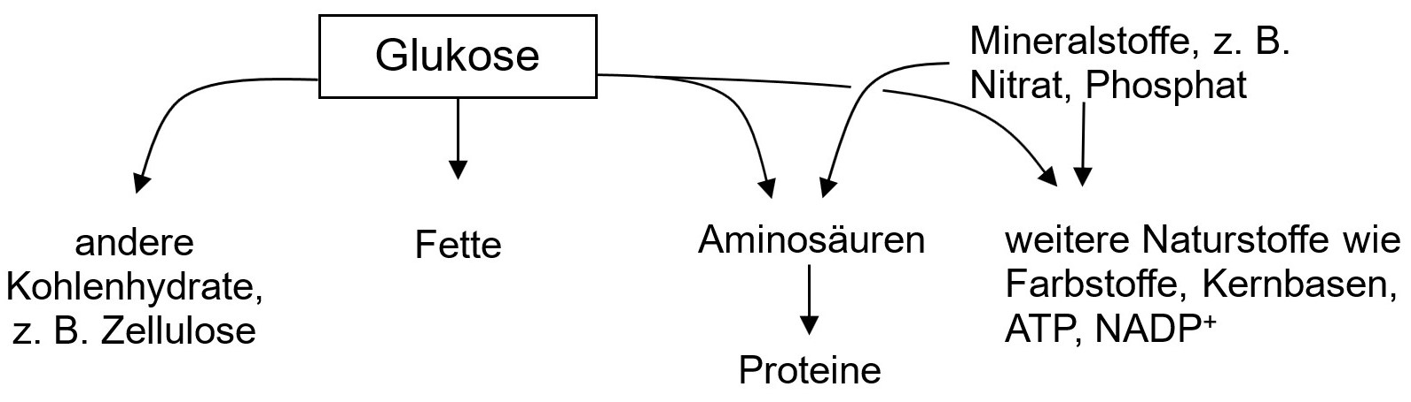

**Graphik** Baustoffwechsel leer [[jpg]](https://www.bio-nickl.de/wordpress/wp-content/uploads/2025/01/Umbau_LP_13a_BauSW_leer.jpg); ausgefüllt [[jpg]](https://www.bio-nickl.de/wordpress/wp-content/uploads/2025/01/Umbau_LP_13c_BauSW_ausgefuellt.jpg)

**Graphik** *Formel von ATP (mit Stickstoff- und Phosphor-Atomen)* [[jpg]](https://www.bio-nickl.de/wordpress/wp-content/uploads/2025/01/PS_LP_05e_ATP_Kaesten.jpg)

**Graphik** *Hämgruppe von Cytochrom c als Strukturformel (mit Stickstoff-Atomen und Eisen-Ion)* [[jpg]](https://www.bio-nickl.de/wordpress/wp-content/uploads/2025/01/Diss_LP_24g_Cyt-c.jpg)

*Hier können die Kursteilnehmer Pflanzenstoffe, die ihnen schon bekannt sind, nennen und ein­ordnen.*

*vgl. Aufgabe 3 auf dem Arbeitsblatt 13 „Umbau von Stoffen“* [[docx]](https://www.bio-nickl.de/wordpress/wp-content/uploads/2025/01/Umbau_LP_13_AB_Umbau.docx) [[pdf]](https://www.bio-nickl.de/wordpress/wp-content/uploads/2025/01/Umbau_LP_13_AB_Umbau.pdf)

Zu den anderen Kohlenhydraten gehört u. a. der Zellstoff (Zellulose), der einen wesentlichen Anteil am Aufbau der Zellwand hat. Ein Teil der Fette wird umgewandelt in Membranlipide (Austausch eines Carbonsäure-Rests durch einen Phosphatrest), ein Teil wird als Reservestoff gespei­chert. Zum Aufbau von Kernbasen werden Stickstoff-Atome benötigt. Chlorophyll ent­hält neben Stickstoff auch ein Magnesium-Ion. Energieträger wie ATP oder NADPH enthalten Stickstoffatome und Phosphatgruppen. Sämtliche pflanzeneigenen Stoffe, die sich alle auf den Grundstoff Glukose zurückführen lassen, bilden die Biomasse der Pflanze.

Abbildung B5, in Buchner, Seite 155, zeigt eine anschauliche Übersicht zu diesem Thema, in die auch die Pools von Glukose, Aminosäuren und freien Fettsäuren eingebaut sind.

Ausblick: Fleischfressende Pflanzen können ihren Bedarf an Mineralstoffen nicht aus dem Boden oder aus anfliegendem Staub decken. Sie fangen Tiere, verdauen sie, aber nutzen nicht die Energie, die in deren Biomasse steckt, sondern lediglich Elemente wie Stickstoff, Phosphor, Schwefel usw.

**2.1.3 Nährstoffe für heterotrophe Lebewesen**

*Rückgriffe auf Vorwissen aus der* *9. Klasse Biologie, Lernbereich 6 „Ökosystem Boden“;* *10. Klas­se, Lernbereich 3.1 „Biomoleküle als Energieträger und Baustoffe“;* *Q12, Lernbereich 2.1 „Speicherung und Realisierung genetischer Information“*

*An dieser Stelle wird Vorwissen aus Mittel- und Oberstufe unter einem neuen Gesichtspunkt betrachtet und ökologisch eingeordnet (kumulatives Arbeiten). Die Kursteilnehmer können hier also sehr viele Inhalte von sich aus liefern. Es kommt dabei weniger auf die einzelnen Fakten an als vielmehr auf die systemischen Zusammenhänge. Als heterotropher Modellorganismus steht im Folgenden der Mensch im Vordergrund.*

Pflanzen stellen ihre Biomasse auf der Grundlage von Glukose selbst her; in der Ökologie wer­den sie deshalb als Produzenten bezeichnet (autotrophe Assimilation). Heterotrophe Lebewesen sind dagegen Konsumen­ten oder Destruenten; sie sind auf die Zufuhr von Bau- und Energie­stoffen angewiesen, die sie durch die Verdauung von Biomasse anderer Lebewesen gewinnen. Konsumenten I. Ordnung ernähren sich von Pflanzen, Konsumenten höherer Ordnung von Tieren. Destruenten zersetzen tote Biomasse wie Laubstreu, Totholz, Kot, Tierleichen usw. Heterotrophe Lebewesen benötigen die Zufuhr von Makronährstoffen; diese werden in ihre Grundbausteine zerlegt, aus denen die körpereigenen Stoffe hergestellt werden (heterotrophe Assimilation). *Das Begriffspaar „autotrophe / heterotrophe Assimilation“ wird im Lehrplan­PLUS nicht erwähnt, erscheint mir aber ganz griffig (vgl. Buchner).*

*vgl. Aufgabe 4 auf dem Arbeitsblatt 13 „Umbau von Stoffen“* [[docx]](https://www.bio-nickl.de/wordpress/wp-content/uploads/2025/01/Umbau_LP_13_AB_Umbau.docx) [[pdf]](https://www.bio-nickl.de/wordpress/wp-content/uploads/2025/01/Umbau_LP_13_AB_Umbau.pdf)

*Aufgabe 4 deckt die folgenden Bereiche a) bis c) ab.*

**a) Kohlenhydrate**

Mit der Nahrung aufgenommene Kohlenhydrate werden bei der Verdauung in ihre Mono­saccha­rid-Bausteine zerlegt, die beim Menschen im Blut gelöst und in alle Teile des Körpers transportiert werden.

Reservestoff: In den Muskeln und in der Leber wird aus Glukose der Reservestoff Glykogen aufgebaut (verzweigtes Polysaccharid ähnlich wie Amylopektin, aber aus sehr viel mehr Glukose-Einheiten und stärker verzweigt). Bei Bedarf wird aus Glykogen wieder Glukose freigesetzt. Glukose spielt als Blutzucker beim Menschen eine herausragende Rolle.

Baustoffwechsel: Aus Glukose können durch enzymatischen Umbau alle anderen Kohlenhydra­te hergestellt werden, die im menschlichen Körper vorkommen. Weil Fette aus den selben Elementen aufgebaut sind wie Kohlenhydrate, kann Glukose enzymatisch in Fette umgebaut werden und umgekehrt.

Energiestoffwechsel: Glukose ist der wichtigste Grundstoff für die Zellatmung; sie wird mit Sauerstoff oxidiert, wobei Kohlenstoffdioxid und Wasser entstehen und ATP aus ADP gebildet wird.

**b) Fette**

Fette werden bei der Verdauung zerlegt in das Kohlenhydrat Glycerin (Propan-1,2,3-triol, C3-Körper) und drei Fettsäuren.

Reservestoffe: Die Fettsäuren können enzymatisch umgebaut werden, so dass sich deren Ketten­länge oder die Anzahl der C-C-Doppelbindungen ändert. Aus den Grundbausteinen Fettsäuren und Glycerin können körpereigene Fette gebildet werden. Sie dienen v. a. in den verschiedenen Fettgeweben, den Muskeln und in der Leber als Reservestoffe.

Baustoffwechsel: Durch weiteren Umbau wie z. B. Ersatz einer Fettsäure durch eine Phosphat­gruppe, die mit einem weiteren Stoff verbunden sein kann, entstehen Fett-Derivate wie z. B. die Phospholipide der Zellmembran. Aus Glycerin sowie aus Fettsäuren können Kohlenhydrate gebildet werden.

Energiestoffwechsel: Glycerin kann nach geringfügigem Umbau in der Zellatmung oxidativ abgebaut werden. Fettsäuren werden in kurze Stücke mit je zwei Kohlenstoff-Atomen (C2-Körper) zerlegt, die quer in die Zell­atmung eingeschleust werden können.

**c) Aminosäuren**

Proteine werden bei der Verdauung in ihre Aminosäuren zerlegt.

Reservestoffe: Der menschliche Körper bildet keine Reservestoffe aus Aminosäuren.

Baustoffwechsel: Weil die Proteine aller Lebewesen aus den gleichen 20 Typen von Amino­säuren aufgebaut sind, kann jede Zelle ihre körpereigenen Proteine herstellen, indem sie nach Vor­schrift einer mRNA die Aminosäuren, die durch Verdauung von Proteinen gewonnen wur­den, in der vorgeschriebenen Reihenfolge aneinander hängt. Menschliche Zellen können die meisten (aber nicht alle) Aminosäuren aus Grundstoffen selbst herstellen. *(Zusätzlich gibt es noch die Mög­lich­keit, nachträglich die eine oder andere Aminosäure im Protein chemisch zu verändern, aber das geht über den Schulunterricht hinaus.) Die Bedeutung und die Vielfalt der Proteine war bereits Thema in Q12 bei der Molekulargenetik.*

Energiestoffwechsel: Bei akutem Mangel an Kohlenhydraten und Fetten können Zellen Amino­säuren enzymatisch umbauen und die Reaktions-Produkte in die Zellatmung einschleusen. Bei diesem Umbau wird v. a. die Aminogruppe abgespalten und muss entsorgt werden (bei Men­schen in Form von Harnstoff, bei Vögeln in Form von Harnsäure).

**d) weitere Stoffe**

*Die Formulierung „u. a.“ im LehrplanPLUS (Inhalte) zeigt an, dass weitere Stoffe anzuspre­chen sind, auch im gA-Kurs.*

Komplex aufgebaute Stoffe wie ATP oder die Hämgruppe im Hämoglobin (die im chemischen Aufbau große Ähnlichkeit mit Chlorophyll hat) können durch meist aufwendigen enzym­kata­lysierten Umbau aus den Grundstoffen, die bei der Verdauung entstehen, gebildet werden.

**Graphik** *Hämgruppe von Cytochrom c als Strukturformel* [[jpg]](https://www.bio-nickl.de/wordpress/wp-content/uploads/2025/01/Diss_LP_24g_Cyt-c.jpg): Stickstoff, Eisen

**Graphik** *Formel ATP* schwarzweiß [[jpg]](https://www.bio-nickl.de/wordpress/wp-content/uploads/2025/01/PS_LP_05d_ATP_Formel.jpg): Stickstoff, Phosphor

**e) essentielle Nahrungsstoffe**

*fakultativ, da hier nicht direkt die Glukose als Grundlage angesprochen wird, allerdings ent­stehen aus ihr die genannten essentiellen Nahrungsstoffe*

Darunter versteht man Stoffe, die durch die eigenen Zellen nicht gebildet werden können und deshalb mit der Nahrung aufgenommen werden müssen.

Beim Menschen sind das z. B. die essentiellen Aminosäuren Histidin, Isoleucin, Leucin, Lysin, Methionin, Phenylalanin, Threonin, Tryptophan und Valin sowie die mehrfach ungesättigen essentiellen Fettsäuren Omega-3 und Omega-6 (die dritt- bzw. sechstletzte C-C-Bindung ist bei ihnen eine Doppelbindung; früher als „Vitamin F“ bezeichnet). Auch Vitamine gehören zu den essentiellen Nahrungsbestandteilen (nur Vitamin D kann bei Bestrahlung von Hautzellen gebil­det werden).

**2.1.4 Nachwachsende Rohstoffe**

*vgl. Aufgabe 5 auf dem Arbeitsblatt 13 „Umbau von Stoffen“* [[docx]](https://www.bio-nickl.de/wordpress/wp-content/uploads/2025/01/Umbau_LP_13_AB_Umbau.docx) [[pdf]](https://www.bio-nickl.de/wordpress/wp-content/uploads/2025/01/Umbau_LP_13_AB_Umbau.pdf)

*Diesen Abschnitt möglichst kurz halten, denn der Treibhauseffekt bildet einen Schwerpunkt im Lernbereich 4.2 und braucht Zeit! Dort spielen nachwachsende Rohstoffe eine wichtige Rolle.*

Nicht nur Lebewesen, sondern auch die Wirtschaft benötigt Energie- und Baustoffe. Im Gegen­satz zum Naturhaushalt verlaufen die Wege der Stoffe in der Wirtschaft in der Regel nicht in Kreis­läufen. Dies führt über kurz oder lang zu Rohstoffmangel sowie zu Abfallproblemen. Nachwach­sende Rohstoffe sind dagegen in Kreisläufe eingebunden.

Fossile Rohstoffe wie Braun- und Steinkohle, Erdöl und Erdgas sind vor vielen Millionen Jahren aus Überresten von Lebewesen entstanden und lagern seither tief im Boden. Kohle dient seit dem späten 18. Jahrhundert als Energierohstoff, verstärkt ab der zweiten Hälfte des 19. Jahrhunderts; ab der Mitte des 20. Jahrhunderts kamen Erdöl und Erdgas dazu. Bei ihrer Ver­brennung wird die Menge an Kohlenstoffdioxid frei­gesetzt, die bei der Bildung der Biomasse, aus der sie entstanden sind, gebunden wurde. Dies trägt zum Klimawandel bei.

Erdöl und Erdgas stellen auch bedeutende Baustoffe dar, denn sie sind die Grundsubstanzen für die Herstellung von Kunststoffen. Die Vorräte an Erdöl und Erdgas sind allerdings begrenzt (Rohstoffproblem), die meisten Kunststoffe sind nicht oder nur extrem langsam abbaubar (Abfallproblem).

Auf Dauer muss die Menschheit von fossilen auf nachwachsende Rohstoffe umsteigen. (Die Wiederverwertung von Kunststoffen durch Recycling spielt eine sehr untergeordnete Rolle.) Der Umstieg auf nachwachsende Rohstoffe („Erneuerbare“) löst die Probleme bei der Rohstoff­beschaffung wie bei der Abfallentsorgung einschließlich der zusätzlichen Freisetzung von Kohlenstoffdioxid.

Nachwachsende Rohstoffe sind gleichbedeutend mit verwertbarer Biomasse und zwar sowohl als Energie- als auch als Baustoffe. Beispiele:

* Holz, auch Bambus, stellt ein wertvolles Baumaterial für Häuser dar.
* Aus bestimmten Pilzen können Werkstoffe z. B. für Schuhe gewonnen werden.
* Aus bestimmten Anteilen der Biomasse können Kunststoffe hergestellt werden wie z. B. Polymilchsäure, die abbaubar ist.
* Bei der Vergärung von Biomasse in Reaktoren wird Wärme freigesetzt und das ent­ste­hende Biogas (Hauptbestandteil: Methan) kann zum Heizen, aber auch zum Antrieb von Maschinen genutzt werden.

**2.1.5 Sekundäre Pflanzenstoffe** (nur eA)

*Beim Thema „Sekundäre Pflanzenstoffe“ sollte es nicht um die chemische Klassifikation dieser Wirkstoffe gehen (denn das würde wohl nicht nur Kursteilnehmer ohne die entsprechende chemische Vorbildung überfordern und langweilen), sondern um die Bedeutung der sekundären Pflanzenstoffe für die Pflanze selbst sowie um ihre Rolle als Medikamente (Phytopharmaka), aber auch um Kritik gegenüber dem sehr einträg­lichen Geschäftsmodell mit Nahrungsergän­zungs­mitteln. Es erscheint sinnvoll, mit letzterem Aspekt einzusteigen.*

**Arbeitsblatt 14** *Sekundäre Pflanzenstoffe* [[docx]](https://www.bio-nickl.de/wordpress/wp-content/uploads/2025/01/Umbau_LP_14_AB_sek.Pflzstoffe.docx) [[pdf]](https://www.bio-nickl.de/wordpress/wp-content/uploads/2025/01/Umbau_LP_14_AB_sek.Pflzstoffe.pdf)

Nahrungsergänzungsmittel:

Die Werbung für Nahrungsergänzungsmittel zielt auf die Befürchtung mancher Menschen ab, möglicherweise nicht genügend Mikronährstoffe mit der Nahrung aufzunehmen. Teilweise wird suggestiv geworben („einzigartiger Vollspektrum-Komplex“), teilweise be­müht man sich um Wissenschaftlichkeit. Verschwiegen wird dabei aber stets, dass ein gesunder Mensch, der sich abwechslungsreich und einigermaßen hochwertig ernährt, keinen Bedarf an Nahrungs­ergän­zungsmitteln hat. Ebenso wird verschwiegen, dass die gesundheitliche Wirk­sam­keit vieler sekundärer Pflanzenstoffe nicht erwiesen bzw. nicht genügend erforscht ist und dass die Gefahr negativer Folgen bei Überdosierung bzw. bei Wechselwirkung mit Medikamen­ten besteht.

*Die Kursteilnehmer können all dies weitgehend selbständig erarbeiten, wobei sie die Werbung für Nahrungsergänzungsmittel im Internet recherchieren:*

*vgl. Aufgaben 1-3 auf dem Arbeitsblatt 14 „Sekundäre Pflanzenstoffe“* [[docx]](https://www.bio-nickl.de/wordpress/wp-content/uploads/2025/01/Umbau_LP_14_AB_sek.Pflzstoffe.docx) [[pdf]](https://www.bio-nickl.de/wordpress/wp-content/uploads/2025/01/Umbau_LP_14_AB_sek.Pflzstoffe.pdf)

*Die Zitate auf dem Arbeitsblatt sowie einige Formulierungen im folgenden Text entstammen der Webseite der Verbraucherzentrale NRW e. V.:* [LINK](https://www.verbraucherzentrale.de/wissen/lebensmittel/nahrungsergaenzungsmittel/sekundaere-pflanzenstoffe-warum-sie-wichtig-sind-4946#:~:text=Kr%C3%A4uter%20und%20Gew%C3%BCrze.-,Was%20sind%20sekund%C3%A4re%20Pflanzenstoffe%3F,%2C%20H%C3%BClsenfr%C3%BCchten%2C%20N%C3%BCssen%20sowie%20Vollkornprodukten.), aufgerufen am 19.6.2024

Unklare Datenlage:

Von den etwa 10.000 sekundären Pflanzenstoffen in Lebensmitteln ist nur ein kleiner Teil untersucht und zwar anhand von Zellkulturen, in Tierstudien oder Beobachtungsstudien an Menschen. Letztere belegen einen gesundheitsfördernden Einfluss sekundärer Pflanzenstoffe bezüglich des Risikos für bestimmte Krankheiten bzw. der Förderung von Immunsystem oder Gehirnleistung. Allerdings beruhen diese positiven Ergebnisse auf dem Konsum herkömm­licher Lebensmittel und nicht auf dem von isolierten Stoffen oder Extrakten. Es kann also sein, dass der positive Effekt auf der Kombination bestimmter Pflanzenstoffe beruht. Die Euro­pä­i­sche Lebensmittelsicherheitsbehörde (EFSA) hat bei Studien zur Wirkung isolierter sekundärer Pflanzenstoffe keine wissenschaftlichen Beweise feststellen können (Ausnahme: Phytosterine senken den Cholesterinspiegel).

Nutzen für den Menschen:

* Aromastoffe und Farbstoffe zum Bereiten von Lebensmitteln
* Duftstoffe zum Bereiten von Parfüms
* Medikamente: Phytopharmaka (Sing.: Phytopharmakon; *phyton*, altgriechisch: Pflanze; *phar­ma­kon*, altgriechisch: Arzneimittel), das sind Arzneimittel mit Wirkstoffen aus Pflanzen
* Genuss- und Rauschmittel
* Grundstoffe für Werkstoffe

Nutzen für die Pflanze:

Zu den sekundären Pflanzenstoffen zählen u. a. Farb-, Duft- und Aromastoffe. Ihre Aufgabe ist es, Tiere zum Bestäuben oder zur Verbreitung von Samen und Früchten anzulocken bzw. Schäd­linge abzuwehren oder zu bekämpfen.

Beispiele:

* Der rote Farbstoff in der Tomate, das Carotinoid Lycopin, lockt Tiere an, welche die Früchte verzehren und die Samen mit dem Kot verbreiten. Auch Hagebutten, die Früchte der Rose, enthalten viel Lycopin. Diese Substanz zählt zu den Antioxidantien, die in den Zellen sogenannte Radikale (das sind hochreaktive Moleküle mit einem ungepaarten Elektron) abfangen und unschädlich machen. Lycopin hat als Lebensmittelfarbstoff die Bezeichnung E 160d.

*vgl. Aufgabe 4 auf dem Arbeitsblatt 14 „Sekundäre Pflanzenstoffe“* [[docx]](https://www.bio-nickl.de/wordpress/wp-content/uploads/2025/01/Umbau_LP_14_AB_sek.Pflzstoffe.docx) [[pdf]](https://www.bio-nickl.de/wordpress/wp-content/uploads/2025/01/Umbau_LP_14_AB_sek.Pflzstoffe.pdf)

*Hier werden die Begriffe „freie Radikale“ und „Antioxidantien“ geklärt.*

* Anthocyane sind meist blaue, rote oder violette Farbstoffe, die z. B. in Brombeeren, Kornblu­men oder Blaukraut/Rotkohl vorkommen (*anthos*, altgriechisch: Blüte, Blume; *kyanos*, altgriechisch: dunkelblau). Ihre Farbe hängt stark vom pH-Wert ab, weshalb sie als Säure-Base-Indikatoren verwendet werden können. Anthocyane sind zwar effektive Anti­oxidantien, werden aber vom Darm nur in sehr geringen Mengen aufgenommen, so dass sie für den Menschen praktisch ohne gesundheitsfördernde Bedeutung sind. Des­halb ist der Gehalt an Anthocyanen in Lebensmitteln unerheblich, auch wenn er z. B. in Holundersaft, Johannisbeersaft oder manchen Rotweinen besonders hoch sein mag.

*Ggf. kann ein Versuch mit Blaukrautsaft (aus dem Fertigprodukt) die Indikatorfunktion demonstrieren:*

vgl. **ALP** Blatt 04_V01: Blaukraut als Indikator

* Ätherische Öle sind stark riechende, leicht flüchtige Stoffgemische öliger Konsistenz. Beispiele für Einzelkomponenten sind Menthol, Kampher oder Zimtaldehyd. In der Pflanze können sie Bestäuber anlocken, Schädlinge abschrecken oder hemmend auf das Wachstum von Bakterien oder Pilzen wirken. Pflanzen mit ätherischen Ölen dienen verschiedenen Zwecken: Gewürze (Petersilie, Kümmel, Anis, Rosmarin, Ingwer), Duft­stoffe (Lavendel), Arzeimittel (Kamille zur Entzündungshemmung und Krampf­lösung, Pfefferminze zur Krampflösung und gegen Gallenbeschwerden).
* Zur Stoffklasse der Alkaloide zählen sekundäre Pflanzenstoffe wie das Rauschmittel Morphin aus dem Milchsaft des Schlafmohns, das pupillenerweiternde Gift Atropin aus der Tollkirsche (*Atropa belladonna*), Coffein aus den Samen des Kaffeestrauches, das Nervengift Nikotin aus den Blättern der Tabakpflanze (*Nicotiana tabacum*), das Rausch­mittel Cocain aus den Blättern des Cocastrauches. Sie alle dürften der Pflanze wohl zur Abwehr von Fressfeinden dienen, weil sie starke Wirkungen auf das Nerven­system haben.
* Kautschuk, eine gummiartige Substanz im Milchsaft verschiedener Kautschukpflanzen, zählt ebenfalls zu den sekundären Pflanzenstoffen. Zur Herstellung von Autoreifen wird Kautschuk z. B. mit Schwefel „vulkanisiert“ und dadurch gehärtet.

*Aufgabe 5 auf dem Arbeitsblatt 14 „Sekundäre Pflanzenstoffe“ (*[[docx]](https://www.bio-nickl.de/wordpress/wp-content/uploads/2025/01/Umbau_LP_14_AB_sek.Pflzstoffe.docx) [[pdf]](https://www.bio-nickl.de/wordpress/wp-content/uploads/2025/01/Umbau_LP_14_AB_sek.Pflzstoffe.pdf)*) befasst sich mit den Selek­tions­vorteilen bestimmter sekundärer Pflanzenstoffe.*

*Ggf. recherchieren die Kursteilnehmer arbeitsteilig Informationen zu* ***Phytopharmaka****, also pflan­zenbasierten Medikamenten. Ich würde aber keinen Schwerpunkt daraus machen. Aller­dings müssen die Kursteilnehmer wissen, was dieser Begriff bedeutet, weil er im LehrplanPLUS bei den Inhalten genannt wird.*

Dr. Mai Thi Nguyen-Kim (Nguyen spricht man etwa: Nüen) hat eine mitreißende Folge ihrer halbstündigen Sendung Mai-Think X den Nahrungsergänzungs­mitteln gewidmet. Kleine Ausschnitte eignen sich für den Unterricht. Ein klares Ja zu evidenzbasierten Aussagen, Quellenbelege, ernsthaft, aber mit viel Humor.

<https://www.zdf.de/show/mai-think-x-die-show/maithink-x-folge-21-100.html>

*Hinweis: Im Wikipedia-Artikel zu sekundären Pflanzenstoffen steht, dass es sich dabei um Stoffe handelte, „die für die Pflanze nicht lebensnotwendig sind“. Das halte ich für falsch, denn An­lockung von Symbionten bzw. Abwehr von Fressfeinden und Parasiten sind durchaus lebensnot­wendige Aufgaben. Auch die darauf folgende Aussage halte ich für falsch, dass nämlich sekun­däre Pflanzenstoffe weder im Energiestoffwechsel, noch im auf- oder abbauenden Stoffwechsel gebildet würden.*

**2.2 Regulation durch Enzyme**

(ca. 3 Stunden bzw. im gA-Kurs ggf. 2 Stunden, um 1 Stunde für ein Praktikum freizuhalten)

|  |  |
| --- | --- |
| **Inhalte zu den Kompetenzen** | **Kompetenzerwartungen: Die Sch. …** |
| Regulation von Stoffwechselprozessen durch Enzy­me; reversible Hem­mung (kompetitiv und nicht-kompetitiv); Aktivierung und Inaktivierung; Schlüssel-Schloss-Modell | erklären die Bedeutung von Enzymen für eine bedarfsgerechte Regulation des Stoffwechsels. |

***An dieser Stelle sind leider ausführliche Vorbemerkungen notwendig. Bitte trotzdem lesen!***

*Zur Interpretation der LehrplanPLUS-Formulierung:*

*Eindeutig ist die Formulierung bei den* ***Kompetenzerwartungen****: Während in der 10. Klasse der Bau und die Funktionsweise der Enzyme erarbeitet wurden, steht in Q13 die Rolle der Enzyme für eine bedarfsgerechte Regulation des Stoffwechsels in der Zelle* im Mittelpunkt, also grob gesagt um das An- und Abschalten der Enzymtätigkeit.*

*\*) Lernbereich 3.2 beschränkt die Betrachtungen auf die Zelle, schließt also z. B. Verdauungsenzyme im Darm aus.*

*Die Formulierung bei den* ***Inhalten*** *ist dagegen nur teilweise klar. Normalerweise werden durch Strichpunkte die einzelnen inhaltlichen Unterpunkte voneinander abgetrennt. Das ist hier nicht der Fall, denn einerseits betrifft der erste Unterpunkt („Regulation von Stoffwechsel­pro­zessen durch Enzyme“) den gesamten Abschnitt, müsste also am Ende einen Doppelpunkt tragen und nicht einen Strichpunkt. Andererseits bildet das Schlüssel-Schloss-Prinzip keinen eigenen Unter­­punkt, vielmehr ist es wesentlicher Bestandteil für die Erklärung der Mechanis­men auf Teilchen-Ebene (und sollte längst bekannt sein).*

*Als echte inhaltliche Aspekte verbleiben also lediglich die beiden übrigen Unterpunkte. Der erste davon ist weitgehend eindeutig: kompetitive und nicht-kompetitive Hemmung als rever­sib­le Hem­mungs­typen. Der zweite dagegen ist schwer zu interpretieren: Die Formulierung „Akti­vierung und Inaktivierung“ weist nicht eindeutig auf einen Mechanismus hin, der von „reversibler Hemmung“ klar abgegrenzt wäre. Ich schlage für diesen zweiten Punkt die Betrachtung von Enzymen vor, die durch Aktivatoren wie auch durch Inhibitoren reguliert werden wie z. B. die Phosphofruktokinase (PFK). (Man könnte unter Inaktivierung vielleicht aber auch die irreversible Inaktivierung sehen, wie sie beispielsweise von Penicillin bewirkt wird. Allerdings ist eine irreversible Inaktivierung in meinen Augen keine echte Regulation.)*

*Aus den genannten Gründen muss die Gliederung meines Abschnitts 2.2 von der Formulierung bei den Inhalten im LehrplanPLUS spürbar abweichen. Ich empfehle, pro Mechanismus nur ein einziges Beispiel zu besprechen.*

***Was nicht im LehrplanPLUS steht, gehört nicht in den Unterricht:***

*In der Enzymatik gibt es viele Einzelaspekte, die teilweise in früheren Leistungskursen verlangt wurden, jetzt aber im LehrplanPLUS nicht mehr genannt werden. Das bedeutet, dass sie im Unterricht nichts verloren haben, nämlich insbesondere:*

* *Der Begriff „allosterisch“ taucht im LehrplanPLUS bewusst nicht auf, sollte also aus dem Unterricht heraus gehalten werden (auch wenn die nicht-kompetitive Hemmung einen Spezialfall einer allosterischen Hemmung darstellt). Allenfalls halte ich den Begriff „allosterische Bindungsstelle“ noch für vertretbar.*
* *weitere Hemmungstypen wie Inhibierung durch ein konkurrie­ren­des Substrat, „unkom­pe­titive Hemmung“, partiell kompetitive Hemmung oder Substrat-Überschuss-Hem­mung*
* *mathematische Beschreibungen der Hemmungs-Verhältnisse, insbesondere die Michae­lis-Menten-Gleichung, die Michaelis-Konstante KM oder das Lineweaver-Burk-Dia­gramm (auch wenn die Klassifizierung der Hemmungstypen auf den unterschiedlichen Kurvenverläufen in diesen Diagrammen beruht). Sinnvoll dagegen ist die Diskussion von Diagrammen zur Abhängigkeit der Enzymaktivität von der Substratskonzentration mit und ohne Hemmstoff.*
* *Cofaktoren wie z. B. Metall-Ionen oder Coenzyme*

*Lassen Sie sich auf keinen Fall von den Darstellungen in den Schulbüchern dazu verführen, solche Aspekte trotzdem in ihren Unterricht zu integrieren! Es stehen meiner Meinung nach ohnehin schon zu viele Lerninhalte im Lehrplan drin.*

*Andererseits kann es sinnvoll sein, den einen oder anderen Begriff einzuführen, der nicht expli­zit im LehrplanPLUS genannt wird (vgl. entsprechende Empfehlungen in meinem Skript).*

Die Studyflix-**Erklärvideos** „Michaelis-Menten-Gleichung“ und „Michaelis-Menten-Konstante“ sind für den Kursunterricht nicht relevant.

*Eventuell können diese Aspekte aber der* ***Begabtenförderung*** *bei besonders interessierten Kursteilnehmern außerhalb des Unterrichts dienen.*

*Schüler-Versuche:*

*Der LehrplanPLUS schreibt nur für den eA-Kurs Schüler-Versuche vor und stellt dafür viel Zeit zur Verfügung. Ich empfehle – abweichend vom Lehrplan – allerdings dringend, im gA-Kurs eine Unterrichtsstunde Schülerexperimenten mit Enzy­men zu widmen (vgl. Ausführungen in Abschnitt 2.3), denn Biologie ist ein Experimentalfach. Dafür muss der theoretische Anteil im Abschnitt 2.2 oder an anderer Stelle im gA-Kurs gestrafft werden.*

*Meiner Meinung nach sinnvolle Unterrichts-Komponenten im Abschnitt 2.2:*

* *Zweck der Aktivierung und Hemmung bzw. Inaktivierung von Enzymen: Stoffwechsel­vorgänge regulie­ren*
* *Mechanismen: kompetitive und nicht-kompetitive Hemmung; Aktivierung und Inakti­vie­rung bei speziellen Enzymen*
* *Beschreibung der Phänomene auf der Stoff-Ebene in Worten (halbquantitativ) sowie quantitativ in Diagrammen (Reaktionsgeschwindigkeit in Abhängigkeit von der Subs­trat-Konzentration – die sollte aus der 10. Klasse bereits bekannt sein – mit vmax)*
* *Erklärung der Phänomene auf der Teilchen-Ebene unter Anwendung des Schlüssel-Schloss-Modells*
* *Die Behandlung konkreter Beispiele, ggf. auch mit Strukturformeln (zum Diskutieren, nicht zum Auswendiglernen!), kann hilfreich sein, ist aber nicht obligat (gA-Kurse, die mit Strukturformeln größere Probleme haben, sollte man damit verschonen)*

**2.2.0 Wiederholung von Vorwissen**

*Enzyme wurden in der 10. Klasse beim Lernbereich 3.2, „Verdauung“, bereits genauer be­trach­tet und zwar unter den Aspekten: Bau, Wirkungsweise (einschließlich aktivem Zentrum, Enzym-Substrat-Komplex, Schlüssel-Schloss-Modell, Subs­trat- und Wirkungsspezifität), Absenken der Aktivierungsenergie, Abhängigkeit der Enzym­akti­vi­tät von Substratkonzentration, pH-Wert und Temperatur, Denaturierung.*

*In meinem Skript zur 10. Klasse empfehle ich ein intensives Praktikum mit Schülerexperimenten zu diesem Thema (Beispiel-Enzyme: Katalase und Amylase). Wenn dies von der Fachschaft ver­bindlich beschlos­sen wurde, so kann man sich in Q13 darauf verlassen, dass es durchgeführt worden ist. Evalu­ieren Sie, welche theoretischen und praktischen Vorkenntnisse ihre Kursteil­neh­mer zum Thema Enzy­me aus der 10. Klasse haben, und stimmen Sie Ihren Unterrichtsplan in Q13 darauf ab. Wenn sich herausstellt, dass hierbei Lücken bestehen, dann sollten Sie diese unbedingt schließen und dafür an anderer Stelle straffen, denn mit dem Thema Enzyme werden die prozessbezogenen Kompetenzen Erkenntnis­gewinnung und Kommunikation intensiv und effektiv geübt (und sie bieten sich deshalb stark für Abituraufgaben an).*

*Diese Evaluation bzw. Wiederholung sollte außerhalb des Unterrichts stattfinden und zwar vor der Behandlung der Enzymatik. Wesentliche Aspekte aus dem Vorwissen fließen in die folgenden Teilabschnitte mit ein.*

**Arbeitsblatt 15** *Enzyme: Wiederholung von Vorwissen* [[docx]](https://www.bio-nickl.de/wordpress/wp-content/uploads/2025/01/Umbau_LP_15_AB_Enzyme_Wdh.docx) [[pdf]](https://www.bio-nickl.de/wordpress/wp-content/uploads/2025/01/Umbau_LP_15_AB_Enzyme_Wdh.pdf)

Die wesentliche Aspekte aus dem Vorwissen sind die folgenden:

a) Enzyme als Biokatalysato­ren, wel­che die Aktivierungs­ener­­gie herabset­zen (am bes­ten mit Energiedia­gramm)

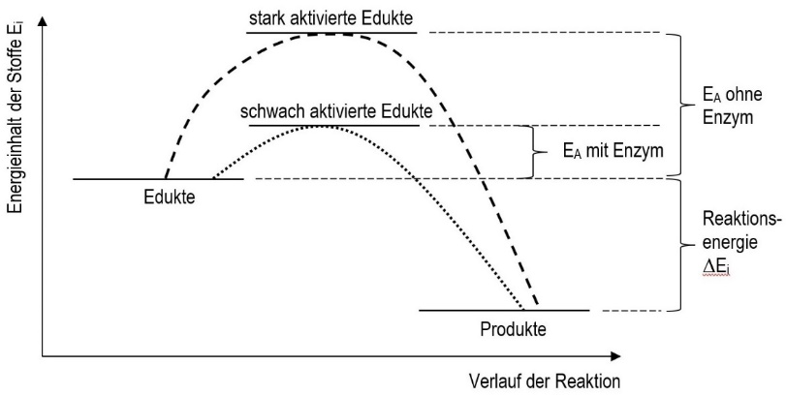

**Graphik** *Energiediagramm* leer [[jpg]](https://www.bio-nickl.de/wordpress/wp-content/uploads/2025/01/Umbau_LP_15c_E-Diagramm.leer_.jpg); ausgefüllt [[jpg]](https://www.bio-nickl.de/wordpress/wp-content/uploads/2025/01/Umbau_LP_15c_E-Diagramm.beschr.jpg)

*Hinweis: Die Abszisse stellt keine Zeitachse dar, denn sämtliche Stationen der Reaktion verlau­fen an mehreren Enzymen gleichzeitig.*

b) Wirkungsweise eines Enzyms mit Erkennungs- und Bindungsstelle (Schlüssel-Schloss-Mo­dell), aktivem Zentrum, Enzym-Substrat-Komplex, Ablösung der Produkte vom Enzym

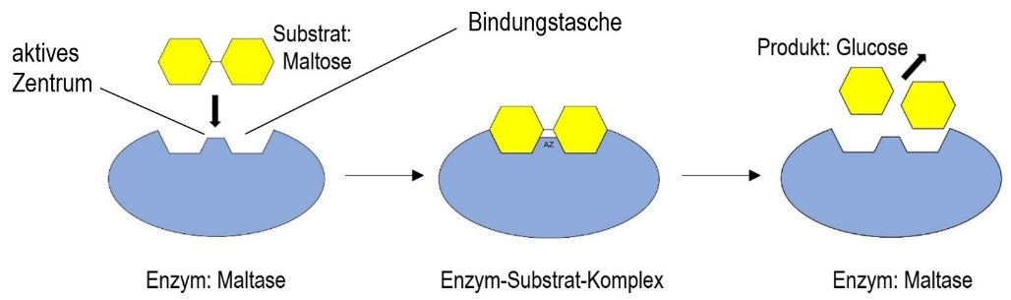

**Graphik** *Enzymatische Katalyse* leer [[jpg]](https://www.bio-nickl.de/wordpress/wp-content/uploads/2025/01/Umbau_LP_15a_Wirkg.leer_.jpg); farbig ausgefüllt [[jpg]](https://www.bio-nickl.de/wordpress/wp-content/uploads/2025/01/Umbau_LP_15b_Wirkg.beschr.jpg)

c) Wirkungs- und Substratspezifität

*Hinweis: Ich unterscheide zwischen der Bindungstasche für das Substrat (groß, in der Regel mit mehreren Bindungsstellen, die von der Raumgestalt und dem Ladungsmuster her zum Sub­strat passen) und dem eigentlichen aktiven Zentrum (klein, Konformations-Änderung während der Katalyse). Das Buchner-Buch macht diese Unterschei­dung nicht.*

**Erklärvideo *Biokatalysator*** (5:14)

<https://studyflix.de/biologie/biokatalysator-6741>

Einsatz: Der Anfangsteil ist gut gemacht, gehört aber in die 10. Klasse, nicht in den Kurs. Der Rest des Filmes ist mir zu unklar für eine Verwendung im Unterricht.

Inhalt: Anschauliche Darstellung der Substratspezifität; Wirkungsspezifität wird erklärt. Die Ribozyme gehen über das gymnasiale Niveau hinaus. Dann wird es etwas verwirrend, wenn der Begriff Enzym dem Begriff Biokatalysator gegenüber gestellt wird (Enzym ist kein Gegensatz, sondern ein Unterbegriff zu Biokatalysator). Weitere Aspekte kommen zum Teil etwas zusammenhang­los (Ressourcenschonung (un­klar), Aktivierungsenergie)

**Erklärvideo *Enzyme*** (4:17)

<https://studyflix.de/biologie/enzyme-2662>

Einsatz: Zur Wiederholung gut geeignet, v. a. auch zum Selbstlernen. Allerdings muss von der Lehrkraft klar gestellt werden, welche Begriffe aus dem Film für den Kurs eine bzw. keine Rolle spielen.

Inhalt: Sehr anschaulich dargestellt, geht aber über die Anforderungen des Kursunterrichts weit hinaus (mit den Begriffen: Cofaktor, Coenzym, Apoenzym, Holoenzym). 2:15 Die Funktion eines Enzyms durch Absenken der Aktivierungsenergie ist anspruchsvoll, aber klar dargestellt.

|  |
| --- |
| Bei Schülern wiederholt auftretende Probleme mit Diagrammen:   * In Mathematik werden die Achsen mit x und y beschriftet, in den Naturwissenschaften aber konkret mit den Größen und Einheiten der Variablen. * Die Entscheidung, was die abhängige und was die unabhängige Variable ist, fällt vielen Schülern schwer. * In Mathematik werden meist alle vier Quadranten eines Koordinatensystems gezeichnet, in den Naturwissenschaften aber meist nur der Quadrant rechts oben. * falsche Zuordnungen wie Verwechslung von Messgröße und Einheit * Vernachlässigung der Achsen-Beschriftung * Probleme beim Ablesen der Zahlenwerte aus einem Diagramm * Zahlenwerte der unabhängigen Variablen, die in ungleichen Abständen erfol­gen, werden trotzdem in gleichen Abständen auf der x-Achse abgetragen * Unsicherheit über die Abmessungen des Diagramms bzw. viel zu flache Darstellung, wenn beispielsweise alle y-Werte auf einem sehr hohen Niveau relativ nah beisammen liegen |

*Hier die Links zu meinem Didaktikskript und End-Evaluationen aus der 10. Klasse zu Ihrer Information:*

**Didaktikskript** 10. Klasse: Didaktisch-methodisches Skript 2.2 Verdauung / Enzyme mit integriertem Kom­pe­tenz-Lernprogramm [[word](https://www.bio-nickl.de/wordpress/wp-content/uploads/2023/11/DM_B10_Didaktik_LP_02.2_Enzyme_Verdauung_N2.docx)] [[pdf](https://www.bio-nickl.de/wordpress/wp-content/uploads/2023/11/DM_B10_Didaktik_LP_02.2_Enzyme_Verdauung_N2.pdf)]

**Arbeitsblatt** 10. Klasse: End-Evaluation zur Erkenntnisgewinnungs-Kompetenz [[word](https://www.bio-nickl.de/wordpress/wp-content/uploads/2020/03/6-Aufgaben-zur-Evaluation_N1.docx)] [[pdf](https://www.bio-nickl.de/wordpress/wp-content/uploads/2020/03/6-Aufgaben-zur-Evaluation_N1.pdf)]

**Arbeitsblatt** 10. Klasse: End-Evaluation zur Diagramm-Kompetenz [[word](http://www.bio-nickl.de/wordpress/wp-content/uploads/2019/09/AM_B10_Auswertung_Aufg.docx)] [[pdf](http://www.bio-nickl.de/wordpress/wp-content/uploads/2019/09/AM_B10_Auswertung_Aufg.pdf)]

**2.2.1 Regulation von Stoffwechselprozessen**

*Enzyme sind Biokatalysatoren. Aus der Chemie bringen die Kursteilnehmer in der Regel die Vorstellung mit, dass Katalysatoren Reaktionen beschleunigen bzw. überhaupt erst ermögli­chen. Das trifft auch auf Enzyme zu. Aber im Gegen­satz zu anorganischen Katalysatoren kann die Aktivität von Enzymen reguliert werden. Dieser neue Gedanke, zusammen mit der Erkennt­nis, dass Stoffwechsel-Prozesse nicht ständig unge­bremst ablaufen dürfen, steht im Mittel­punkt des Teilabschnitts 2.2.1.*

In Zellen befindet sich eine Vielzahl von Stoffen, die (in der Regel) bei den Temperaturen, die in der lebenden Zelle herrschen, nicht miteinander reagieren, weil dafür die Aktivierungs-Energie nicht ausreicht.

Außerdem befinden sich in Zellen auch Enzyme. Das sind spezielle Proteine mit einer sehr differenzierten räumlichen Oberflächenstruktur, durch die deren Funktion festgelegt wird.

Enzyme wirken als Biokatalysatoren, die einerseits nur ganz bestimmte Substrate (so nennt man in der Enzymatik die Edukte; bekannt seit der 10. Klasse) nach dem Schlüssel-Schloss-Prinzip binden (Substratspezifität) und andererseits nur eine ganz bestimmte chemische Umwandlung dieser Substrate katalysieren (Wirkungsspezifität). Im Gegensatz zu anorganischen Katalysa­toren (wie z. B. Braunstein MnO2) ist die Aktivität von Enzymen regulierbar.

Wirkungsweise: Wenn das Substrat in der Bindungstasche an das Enzym gebunden wird, verän­dert sich die räumliche Struktur* im Enzym-Substrat-Komplex dergestalt, dass die Aktivie­rungs-Energie für eine ganz bestimmte Reaktion stark abgesenkt wird, weshalb diese Reaktion auch bei der vergleichsweise niedrigen Temperatur in der Zelle abläuft. Die Stelle in der Bin­dungs­tasche, welche diese räumliche Veränderung des Substrats bewirkt, heißt aktives Zentrum (bestehend aus einer oder wenigen Aminosäureresten). Wie jeder Katalysator gehen auch Enzyme unverändert aus der Reaktion hervor.

*) Oft verdrehen sich ein paar kovalente Bindungen, so dass eine andere Konformation entsteht.

*(Alles bis hierher ist – hoffentlich – Wiederholung aus der 10. Klasse Biologie.)*

Regulation: In der Zelle sollen aber nicht alle möglichen Stoffumwandlungen zu jeder Zeit stattfinden, denn sonst würden viele Stoffe in viel zu großer Menge erzeugt, wodurch viel Roh­stoff und Energie verschwendet würde. Außerdem würden die gerade hergestellten Produk­te sofort wieder abgebaut werden – ebenfalls durch Enzymaktivität. Stattdessen existieren ver­schie­dene Mechanismen, mit denen die Aktivität von Enzymen an- bzw. abgeschaltet werden kann. In der Regel ist die Aktivierung bzw. Deaktivierung eines Enzyms reversibel, d. h. sie kann problem­los rückgängig gemacht werden. Je mehr Mole­küle des selben Enzyms sich im aktiven Zustand befinden, desto höher ist die Reaktions-Ge­schwin­digkeit der von ihm kataly­sierten Stoffum­wand­lung.

Die Enzym-Aktivität (gemessen als Veränderung der Menge an Substrat bzw. Produkt in einem bestimmten Zeitabschnitt; Lerninhalt der 10. Klasse), hängt zwar auch von der Temperatur, dem pH-Wert und der Substrat-Konzentration ab, aber diese Faktoren dienen in der Zelle nicht der Regulation der Enzymtätigkeit.

*Ggf. fakultativ:*

Eigenschaften von Enzymen (Biokatalysatoren) im Vergleich zu anorganischen Katalysatoren:

* Enzyme senken die Aktivierungs-Energie so weit ab, dass die niedrigen Temperaturen der Lebenswelt für eine Reaktion ausreichen (in der Regel 5-40 °C). (Bei Temperaturen über 45 °C werden die meisten Enzyme allerdings irreversibel denaturiert, während an­or­ga­nische Katalysatoren erheblich höhere Temperaturen vertragen.)
* Enzyme sind substratspezifisch.
* Enzyme sind wirkungsspezifisch.
* Enzyme sind in ihrer Aktivität regulierbar.

**Arbeitsblatt 16** *Reversible Hemmung von Enzymen* [[docx]](https://www.bio-nickl.de/wordpress/wp-content/uploads/2025/01/Umbau_LP_16_AB_Enzymhemmung.docx) [[pdf]](https://www.bio-nickl.de/wordpress/wp-content/uploads/2025/01/Umbau_LP_16_AB_Enzymhemmung.pdf)

**2.2.2 Kompetitive Hemmung**

*competere*, lateinisch: wetteifern, kämpfen, konkurrieren (vgl. englisch *compete*)

Das Hemmstoff-Molekül konkurriert mit dem Substrat-Molekül um die selbe Bindungsstelle am Enzym-Molekül. Im Gegensatz zum Substrat wird der kompetitive Hemmstoff vom aktiven Zentrum (A) nicht um­ge­setzt, sondern bleibt unverändert und löst sich erst nach längerer Zeit wieder vom Enzym ab.

Der kompetitive Hemmstoff besitzt eine große strukturelle Ähnlichkeit mit dem Substrat (zu­min­dest in dem Bereich, der in der Bindungsstelle andockt), denn nur dann kann er dort gebun­den werden (Schlüssel-Schloss-Modell). Diese Ähnlichkeit lässt sich im Vergleich der Struktur­formeln oder Symbole von Substrat und Hemmstoff erkennen. (Objekt 2 im folgenden Beispiel ist ein kompe­ti­tiver Hemmstoff, Objekt 1 dagegen nicht.)

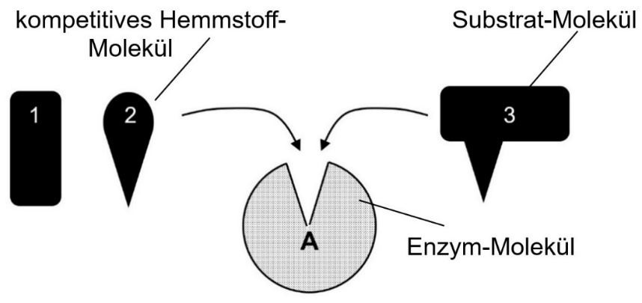

**Graphik** *Kompetitive Hemmung*

leer [[jpg]](https://www.bio-nickl.de/wordpress/wp-content/uploads/2025/01/Umbau_LP_16b_Kompet_leer.jpg); ausgefüllt [[jpg]](https://www.bio-nickl.de/wordpress/wp-content/uploads/2025/01/Umbau_LP_16c_Kompet_beschr.docx.jpg)

*vgl. Aufgaben 1.2-1.4 auf dem Arbeitsblatt 16 „Reversible Hemmung von Enzymen“* [[docx]](https://www.bio-nickl.de/wordpress/wp-content/uploads/2025/01/Umbau_LP_16_AB_Enzymhemmung.docx) [[pdf]](https://www.bio-nickl.de/wordpress/wp-content/uploads/2025/01/Umbau_LP_16_AB_Enzymhemmung.pdf)

**Erklärvideo *Kompetitive Hemmung*** (4:35)

<https://studyflix.de/biologie/kompetitive-hemmung-2631>

Einsatz: Bedingt einsetzbar; Erklärungen der Lehrkraft, v. a. Nennung der für den Kursunterricht wesent­lichen Aspekte sind notwendig.

Inhalt: Sehr anschaulich dargestellt. Als konkretes Beispiel dient Fomepizol als kompetitiver Hemmstoff für ein Enzym, das Methanol zu Formaldehyd umsetzt. Die allgemeinen Aspekte sind dabei sehr klar visualisiert. Aber die Wahl dieses Beispiels finde ich nicht glücklich, weil der Zusammenhang nicht hergestellt wird (das Enzym ist die Alkoholdehydrogenase, die im Alltag v. a. Ethanol oxidiert; es wird nicht gesagt, dass das Medikament Fomepizol verabreicht wird, wenn jemand aus Versehen Methanol zu sich genommen hat, das vom gleichen Enzym umgesetzt wird). Zuvor wird gesagt, dass die kompe­titive Hemmung dazu dient, die Herstellung von Giften zu verhindern. Das kann falsche Vorstellungen bei den Kursteilnehmern hervorrufen. 1:50 Die Bedeutung des Mengenverhältnisses von Substrat und Hemmstoff wird gut erklärt (nur sollte es heißen „Substrat-Moleküle“, nicht „Substrate“, weil nur ein einziges Substrat vorliegt; und es ist nicht ganz richtig zu sagen, es entstehe kein Produkt, wenn eine geringe Menge an Enzym-Molekülen mit einem Substrat-Molekül beladen ist). 2:58 Diagramm Enzym­aktivität in Abhängigkeit von der Substratkonzentration (es wird nicht hergeleitet, warum vmax mit und ohne Enzym gleich hoch ist; wieder „Substrate“ statt „Substrat-Moleküle“). 3:45 Michaelis-Menten-Konstante als Maß für die Affinität des Enzyms zum Substrat (sehr anschaulich dargestellt, aber kein Thema im Kurs).

Das Erklärvideo *Enzymhemmung* von studyflix beinhaltet Szenen aus den Videos *Kompetitive Hem­mung* und *Allo­sterische Hemmung* und ist somit überflüssig. Zudem kommen zu viele Unschärfen und Wider­sprüche zur Literatur darin vor.

*Die folgenden Betrachtungen verlangt der LehrplanPLUS zwar nicht explizit, aber ich gehe davon aus, dass sie irgendwann im schriftlichen Abitur auftauchen könnten. Man kann sie im äußersten Fall weglassen, sich bei einem weniger lernfreudigen Kurs auf die halbquantitative Betrachtung beschränken oder bei einem lernfreudigeren Kurs die quantitative Betrachtung mit Diskussion des Graphen durchführen. Weitergehende Betrachtungen (Lineweaver-Burk-Dia­gramm) haben dagegen definitiv keinen Platz im Kurs-Unterricht, auch nicht im eA-Kurs. (Dies gilt analog für die nicht-kompetitive Hemmung.) (Diese Einschätzung teilt auch das von mir dazu befragte Mitglied der Lehrplankommission.)*

Halbquantitative Betrachtung:

Betrachtet werden Versuchsansätze mit identischer Menge an Enzym und an kompetitivem Hemm­stoff, die sich nur durch die Substrat-Konzentration unterscheiden.

Bei geringer Substrat-Konzentration ist der Einfluss des Hemmstoffs groß: Die Reaktions­geschwindigkeit ist gegenüber Ansätzen ohne Hemmstoff deutlich niedriger, weil eine gewisse Menge der Enzymmoleküle vom Hemmstoff blockiert ist.

Bei hoher Substrat-Konzentration ist der Einfluss des Hemmstoff gering: Aufgrund der Konkur­renz-Situation haben Substrat-Moleküle erheblich größere Chancen, an ein Enzym zu binden, als die vergleichsweise wenigen Hemmstoff-Moleküle. Bei sehr hoher Substrat-Konzentration wird annähernd die Reaktionsgeschwindigkeit erreicht, die bei einem Ansatz ohne Hemmstoff festgestellt wird, weil praktisch alle Enzym-Moleküle von Substrat-Molekülen besetzt sind.

Quantitative Betrachtung:

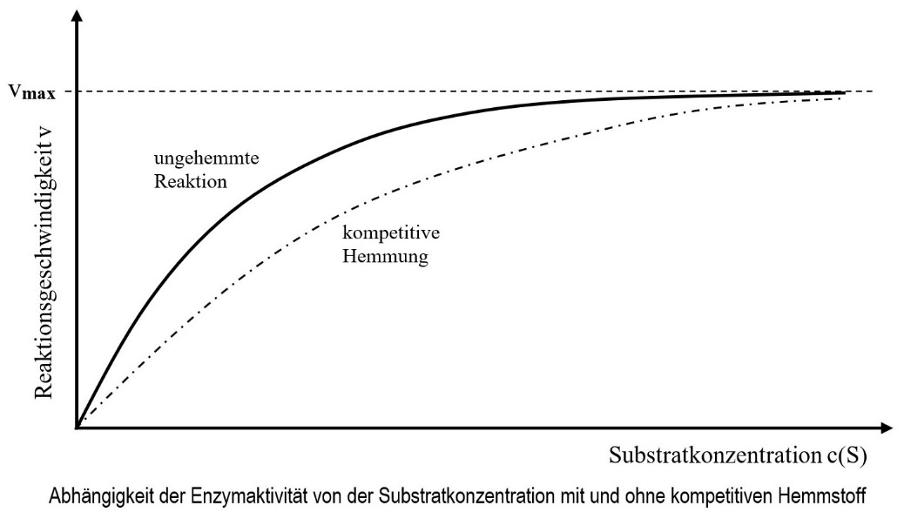

**Graphik** *Enzymaktivität mit und ohne kompetitive Hemmung* leer [[jpg]](https://www.bio-nickl.de/wordpress/wp-content/uploads/2025/01/Umbau_LP_16a_Graph_komp.jpg)

*vgl. Aufgabe 1.1 auf dem Arbeitsblatt 16 „Reversible Hemmung von Enzymen“* [[docx]](https://www.bio-nickl.de/wordpress/wp-content/uploads/2025/01/Umbau_LP_16_AB_Enzymhemmung.docx) [[pdf]](https://www.bio-nickl.de/wordpress/wp-content/uploads/2025/01/Umbau_LP_16_AB_Enzymhemmung.pdf)

Je höher die Substratkonzentration ist, desto höher ist die Reaktionsgeschwindigkeit v. Die maxi­male Reaktionsgeschwindigkeit vmax ist erreicht, wenn alle Enzym-Moleküle mit Substrat-Molekülen besetzt sind. Eine weitere Erhöhung der Substrat-Konzentration hat also keine weitere Erhöhung der Reaktionsgeschwindigkeit zur Folge: Sättigungs-Kurve. *(Die Abhängig­keit der Reaktionsgeschwindigkeit von der Substratkonzentration ist obligater Lerninhalt in der 10. Klasse.)*

Bei der kompetitiven Hemmung wird die Reaktionsgeschwindigkeit zwar gesenkt, aber die Reaktion nie ganz verhindert, solange Substrat-Moleküle vorliegen.

Das Diagramm sollte nicht zu tiefgehend diskutiert werden. Es genügen (als Maximum) folgen­de Feststellungen:

* Bei geringeren Substrat-Konzentrationen wird bei Anwesenheit des kompetitiven Hemmstoffs die Reaktionsgeschwindigkeit deutlich abgesenkt (Beobachtung auf der Stoff-Ebene), weil ein Teil der Enzym-Moleküle Hemmstoff-Moleküle statt Substrat-Molekü­le bindet (Erklärung auf der Teilchen-Ebene).
* Bei sehr hoher Substrat-Konzentration kommen auf ein Hemmstoff-Molekül extrem viele Substrat-Moleküle, so dass alle (bzw. fast alle) Enzym-Moleküle Substrat-Mole­küle binden.
* Die Graphen der Reaktionsgeschwindigkeit mit bzw. ohne Hemmstoff nähern sich asymp­totisch dem Wert von vmax.

Fakultative Vertiefung:

Um bei Anwesenheit des Hemmstoffs die gleiche Reaktionsgeschwindigkeit zu erreichen wie ohne Hemmstoff, muss die Substratkonzentration um ein Vielfaches höher sein. Dies wird klar ersichtlich, wenn dies am Beispiel der halbmaximalen Reaktionsgeschwindigkeit betrachtet wird: Um vmax/2 zu erreichen, genügt ohne Hemmstoff die Substratkonzentration (1), mit Hemmstoff ist dagegen die Substratkonzentration (2) nötig.

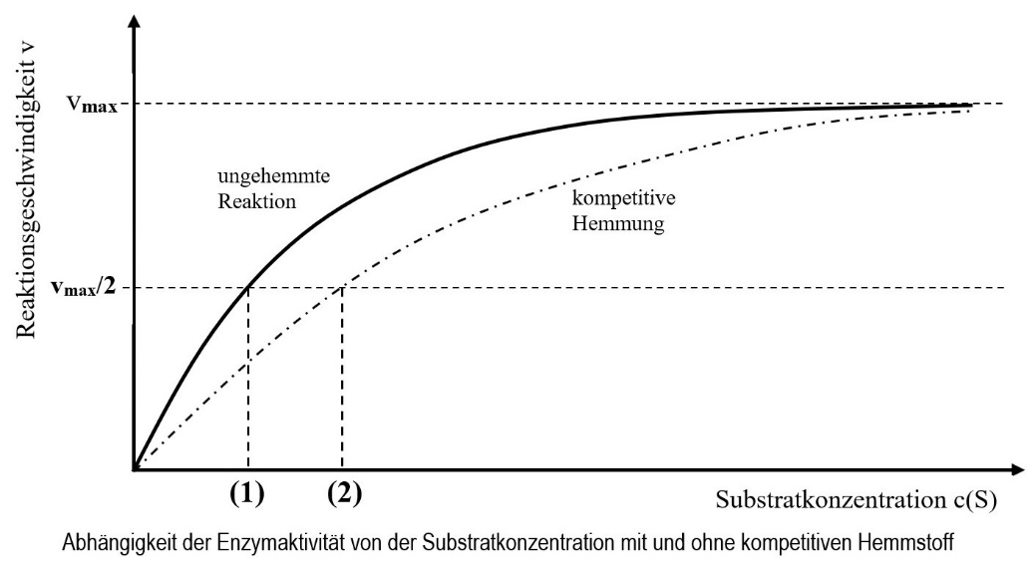

**Graphik** *Enzymaktivität mit und ohne kompetitive Hemmung bei vmax/2* [[jpg]](https://www.bio-nickl.de/wordpress/wp-content/uploads/2025/01/Umbau_LP_16aa_Graph_komp.jpg)

*Hinweis: Dies ist das Michaelis-Menten-Diagramm, (1) und (2) entsprechen den Michaelis-Menten-Konstanten. Ich würde es aber bei der reinen Beschreibung belassen und diese Fach­begriffe im Kursunterricht weglassen, damit ehrgeizige Kursteilnehmer davor bewahrt werden, sich zur Prüfungsvorbereitung in die Michaelis-Menten-Kinetik zu vertiefen, die ja vom Lehr­planPLUS ausgeschlossen wird und somit auch nicht Prüfungsgegenstand sein kann. Die Dis­kussion dieses Diagramms halte ich dagegen für fruchtbar.*

*In den Lehrbüchern finden Sie freilich vertiefte Darstellungen des Michaelis-Menten-Dia­gramms einschließlich der Fachbegriffe (z. B. Buchner, Seite 138, M1). Lassen Sie sich davon nicht verführen, zu viele Fachtermini in den Unterricht zu packen! (Wenn die Michaelis-Menten-Konstante dereinst im Abitur dran kommen sollte, dann darf das nur als Transfer ge­schehen, der Begriff müsste dann im Material erläutert werden.)*

Beispiel für eine kompetitive Hemmung:

Das Enzym Urease wandelt Harnstoff in Kohlenstoffdioxid und Ammoniak um.

*vgl. Aufgabe 4 auf dem Arbeitsblatt 16 „Reversible Hemmung von Enzymen“* [[docx]](https://www.bio-nickl.de/wordpress/wp-content/uploads/2025/01/Umbau_LP_16_AB_Enzymhemmung.docx) [[pdf]](https://www.bio-nickl.de/wordpress/wp-content/uploads/2025/01/Umbau_LP_16_AB_Enzymhemmung.pdf)

CO(NH2)2 + H2O → 2 NH3 + CO2

Stoffumwandlung: Harnstoff Wasser Ammoniak Kohlenstoffdioxid

Thioharnstoff ist ähnlich aufgebaut wie Harnstoff (das Sauerstoff-Atom ist dabei durch ein Schwefel-Atom ersetzt), kann ebenfalls von Urease gebunden, aber nicht umgesetzt werden und stellt deshalb einen kompetitiven Hemmstoff dar. Dies können auch chemisch weniger vorgebildete Kursteilnehmer (ggf. auch im gA-Kurs) an den Strukturformeln erkennen:

H2H–C–NH2 H2H–C–NH2

|| ||

|O| |S|

Harnstoff Thioharnstoff

**Graphik** *Formeln von Harnstoff und Thioharnstoff* [[jpg]](https://www.bio-nickl.de/wordpress/wp-content/uploads/2025/01/Umbau_LP_16i_Harnstoff.jpg)

Zu diesem Beispiel kann ggf. (im eA-Kurs) ein **Demonstrations-Versuch** durchgeführt wer­­­­­­­den, bei dem ein Ansatz, dem nur das Substrat Harnstoff zugegeben wird, mit einem Ansatz verglichen wird, dem zusätzlich zum Harnstoff auch der kompetitive Hemmstoff Thioharnstoff zugegeben wird. Im Verlauf von 15-20 Minuten ist zu sehen, dass die Reaktion ohne Thioharn­stoff ziemlich schnell erfolgt, im Ansatz mit Thioharnstoff aber stark verzögert.

**ALP** Blatt 11_4_V03: Urease – kompetitive Hemmung

Wesentliche Lerninhalte im Teilabschnitt 2.2.2:

* Substrat und kompetitiver Hemmstoff haben zumindest in einem größeren Abschnitt einen sehr ähnlichen Molekülaufbau.
* Der kompetitive Hemmstoff und das Substrat konkurrieren um die selbe Bindungsstelle des Enzyms, weil beide nach dem Schlüssel-Schloss-Modell dort hinein passen.
* Der Hemmstoff wird nicht umgesetzt und blockiert („vergiftet“) das Enzym deshalb solange, bis er sich wieder vom Enzym ablöst (reversible Hemmung).
* Bei sehr hoher Substratkonzentration wird trotz Anwesenheit des Hemmstoffs (in ver­gleichsweise geringer Menge) fast die maximale Reaktionsgeschwindigkeit erreicht.

**2.2.3 Nicht-kompetitive Hemmung**

Bei nicht-kompetitiver Hemmung besitzt das Enzym-Molekül außer der Bindungsstelle für das Substrat mit dem aktiven Zentrum eine weitere Bindungsstelle für den nicht-kompe­ti­tiven Hemmstoff. Sobald das Hemmstoff-Molekül nach dem Schlüssel-Schloss-Modell an das Enzym-Molekül bindet, wird die räumliche Struktur am aktiven Zentrum des Enzym-Moleküls dergestalt verändert, dass das Substrat nicht mehr umgesetzt werden kann.

*Es kann sinnvoll sein, als Fachbegriff „allosterische Bindungsstelle“ (und später „allosteri­scher Effektor“) einzuführen, der besagt, dass ein Teilchen an einer anderen Stelle als der Bindungsstelle, die das aktive Zentrum bein­haltet, bindet (*allos*, altgriechisch: anders;* steros*, altgriechisch: Ort). Den Begriff „allosterisches Zentrum“ finde ich für den Kursunterricht missverstehbar, weil er so klingt, als würde außerhalb des aktiven Zentrums eine zweite kataly­tisch wirksame Stelle am Enzym existieren.*

*Vermeiden Sie aber die Begriffe „allosterische Hemmung“ oder „allosterischer Hemm­stoff“, denn der LehrplanPLUS nennt sie bewusst nicht und formuliert stattdessen: „nicht-kompetitive Hemmung“. Begründung: Bei der allosterischen Hemmung (im engeren Sinne) wird die Bind­ungs­stelle am aktiven Zentrum so stark verändert, dass das Substrat dort nicht (oder nur in sehr geringem Ausmaß) binden kann. Dagegen kann bei der nicht-kompetitiven Hemmung das Substrat sehr wohl an das Enzym binden, die Veränderung des aktiven Zentrums beschränkt sich darauf, dass das Substrat nicht (oder fast nicht) umgesetzt wird. (Ein nicht-kompetitiver Hemmstoff kann sowohl an das freie Enzym wie auch an den Enzym-Substrat-Komplex binden, ein allosterischer Hemmstoff dagegen nur an das freie Enzym.) Aber diese feinen Unter­scheidungen haben im Kursunterricht der Schule nichts verloren.*

*Tipp: Vermeiden Sie es auf jeden Fall, sich in viel zu weit gehende Feinheiten für Definitionen zu verlieren! Die Kursteilnehmer sollen die kompetitive von der nicht-kompetitiven Hemmung unterscheiden können, aber nicht ihre Energie in Fragestellungen verlieren wie: „Wodurch unterscheidet sich nicht-kompetitive von allosterischer Hemmung?“ – „Gibt es einen Unter­schied zwischen Feedback-Hemmung und Endprodukt-Hemmung und wie unterscheiden sich diese vom Begriff nicht-kompetitive Hemmung?“*

*Ich empfehle, im Unterricht nur die beiden Extreme „anschalten“ und „abschalten“ zu be­trachten. In der wie immer komplexe­ren Wirklichkeit kann die Aktivität des Enzyms durch einen nicht-kompetitiven Hemmstoff auch lediglich mehr oder weniger stark verringert werden. Die Maßeinheit dafür ist die sogenannte Wechselzahl, die aber im Schul­unterricht nicht genannt wird.*

Sobald sich das Hemmstoff-Molekül wieder vom Enzym-Molekül ablöst, erhält dessen aktives Zentrum wieder seine ursprüngliche Form, sodass ein gebundenes Substrat-Molekül umgesetzt werden kann: reversible Hemmung.

Der nicht-kompetitive Hemmstoff besitzt keine auffallende strukturelle Ähnlichkeit mit dem Substrat. Dies lässt sich im Vergleich der Strukturformeln von Substrat und Hemmstoff erken­nen.

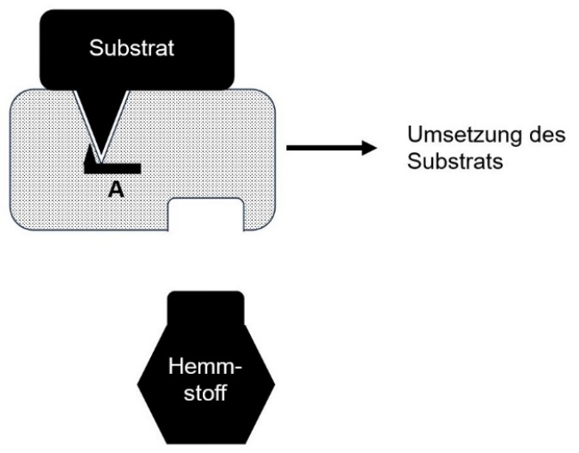

a

Diese Bilder stehen auf dem Arbeitsblatt 16 und zei­gen Folgendes:

a) Hemmstoff und Substrat haben keine struktu­relle Ähnlichkeit. Solange der Hemmstoff nicht an das Enzym gebunden ist, besitzt das aktive Zentrum (A) seine funktionsfähige Struktur und das gebundene Substrat kann umgesetzt werden.

b) Wenn der Hemmstoff an das Enzym bindet, ändert das aktive Zentrum seine Struktur und ist damit nicht mehr funktionsfähig.

c) Das Substrat kann auch dann an das Enzym binden, wenn es den Hemmstoff gebunden hat. Aber weil das aktive Zentrum nicht funktionsfähig ist, wird das Substrat nicht umgesetzt.

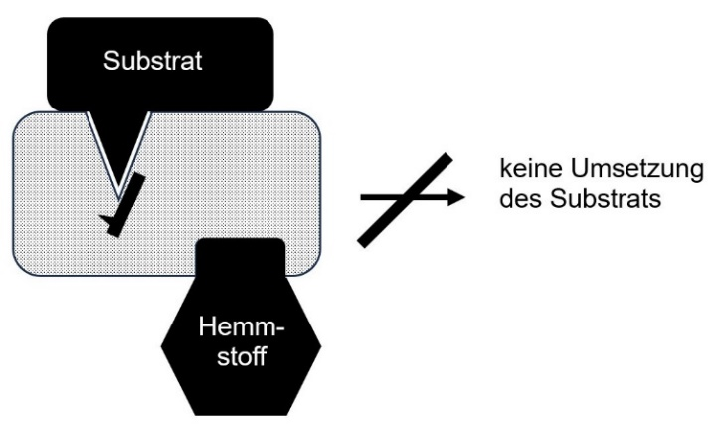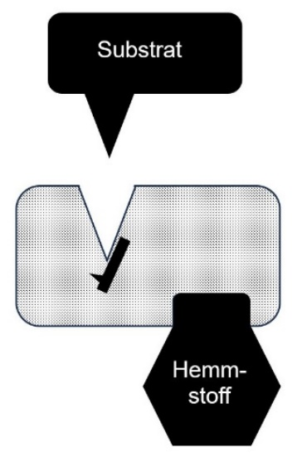

b c

**Graphiken** *nicht-kompetitive Hemmung*: a [[jpg]](https://www.bio-nickl.de/wordpress/wp-content/uploads/2025/01/Umbau_LP_16_Nichtkomp1.jpg); b [[jpg]](https://www.bio-nickl.de/wordpress/wp-content/uploads/2025/01/Umbau_LP_16_Nichtkomp2.jpg); c [[jpg]](https://www.bio-nickl.de/wordpress/wp-content/uploads/2025/01/Umbau_LP_16_Nichtkomp3.jpg)

*vgl. Aufgaben 2.2.-2.4 auf dem Arbeitsblatt 16 „Reversible Hemmung von Enzymen“* [[docx]](https://www.bio-nickl.de/wordpress/wp-content/uploads/2025/01/Umbau_LP_16_AB_Enzymhemmung.docx) [[pdf]](https://www.bio-nickl.de/wordpress/wp-content/uploads/2025/01/Umbau_LP_16_AB_Enzymhemmung.pdf)

*Hinweis: Das Schwamm-Modell in* **ALP** Blatt 11_5_V07: Enzyme im Schlüssel-Schloss-Modell *zeigt den Mechanismus einer Hemmung, die dort als „nicht-kompetitiv“ bezeichnet wird, in Wirk­lich­keit aber einen anderen Hemm-Mechanismus darstellt, bei dem die Bindungstasche so ver­än­dert wird, dass das Substrat nicht an das Enzym binden kann. Dieses Modell passt also nicht zu den Themen in Q13 nach LehrplanPLUS. Allerdings könnten die Kursteilnehmer genau diesen Unterschied zur nicht-kompetitiven Hemmung erkennen und formulieren.*

*Hinweis: Die Schwermetall-Denaturierung ist irreversibel und zählt nicht als Spielart einer Hemmung mit allosterischer Bindung.*

**(Erklärvideo *Allosterische Hemmung*** (4:15)

<https://studyflix.de/biologie/allosterische-hemmung-2627>

Einsatz: eher nicht geeignet, weil die Begriffe nicht ganz passen und der dargestellte Mechanismus vom LehrplanPLUS nicht verlangt wird.

Inhalt: Gleich zu Beginn werden die Begriffe „allosterische Hemmung“ und „nicht-kompetitive Hemmung“ synonym verwendet (aber die nicht-kompetitive Hemmung ist ein Spezialfall der allosterischen Hem­mung). 0:51 Mechanismus: Im Film wird gezeigt, dass der Hemmstoff dafür sorgt, dass das Substrat nicht an das Enzym andocken kann. Diesen Mechanismus gibt es durchaus, aber der heißt nicht „nicht-kompetitiv“. Bei der nicht-kompetitiven Hemmung kann der Hemmstoff sowohl an das freie Enzym als auch an den Enzym-Substrat-Komplex binden. 1:55 Einfluss der Substratkonzentration folgerichtig dargestellt (aber eben nicht für die nicht-kompetitive Hemmung; fälschlich wird „Substrate“ gesagt statt „Substrat-Moleküle“). 2:44 Diagramm Enzymaktivität in Abhängigkeit von der Substrat­konzentration (die unterschiedliche Lage von vmax mit bzw. ohne Hemmstoff wird nicht klar hergeleitet). 3:30 Michaelis-Menten-Gleichung (ohne Rechenbeispiel; nicht relevant für den Kurs).)

*Wie im Teilabschnitt 2.2.2 kann eine Vertiefung erfolgen:*

Halbquantitative Betrachtung:

Jedes Hemmstoff-Molekül, das an ein Enzym-Molekül gebunden ist, schaltet dieses Enzym-Molekül aus. Der Hemmstoff verringert damit die Anzahl der aktiven Enzym-Moleküle und zwar unabhängig davon, wie viele Substrat-Moleküle vorliegen. Deshalb kann auch bei noch so hoher Substratkonzentration niemals die gleiche Reaktionsgeschwindigkeit erreicht werden wie bei Abwesenheit des Hemmstoffs.

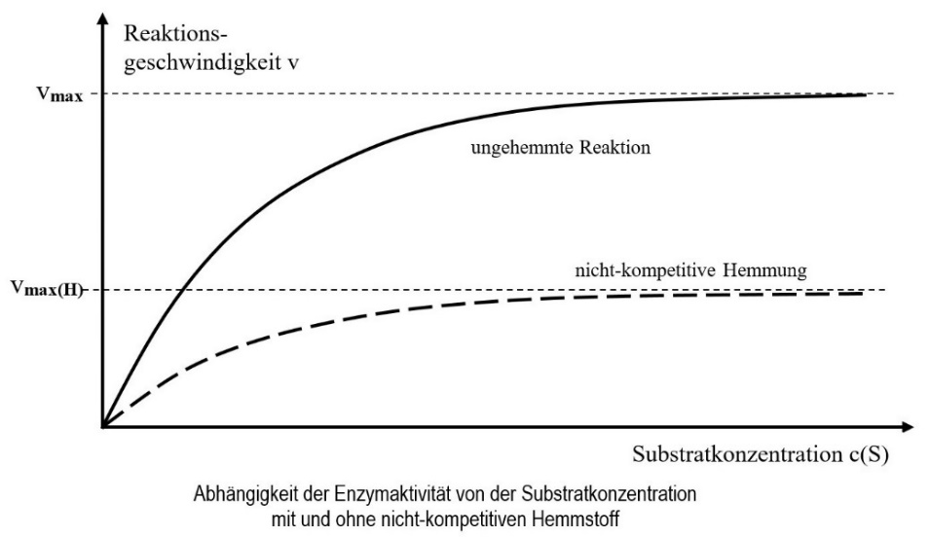Quantitative Betrachtung:

**Graphik** *Enzymaktivität mit und ohne nicht-kompetitive Hemmung* [[jpg]](https://www.bio-nickl.de/wordpress/wp-content/uploads/2025/01/Umbau_LP_16d_Graph_nichtkomp.jpg)

*vgl. Aufgabe 2.1 auf dem Arbeitsblatt 16 „Reversible Hemmung von Enzymen“* [[docx]](https://www.bio-nickl.de/wordpress/wp-content/uploads/2025/01/Umbau_LP_16_AB_Enzymhemmung.docx) [[pdf]](https://www.bio-nickl.de/wordpress/wp-content/uploads/2025/01/Umbau_LP_16_AB_Enzymhemmung.pdf)

Bei jeder Substrat-Konzentration ist die Reaktionsgeschwindigkeit bei Anwesenheit eines nicht-kompetitiven Hemmstoffs geringer als bei dessen Abwesenheit (Beobachtung auf der Stoff-Ebene), denn jedes gebundene Hemmstoff-Molekül verändert das aktive Zentrum so, dass kein Substrat-Molekül umgesetzt werden kann (Erklärung auf der Teilchen-Ebene).

Bei sehr hoher Substratkonzentration wird eine maximale Reaktionsgeschwindigkeit erreicht, die bei Anwesenheit des nicht-kompetitiven Hemmstoffs niedriger liegt als bei dessen Ab­wesen­heit. Begründung: Bei konstanter Menge an Hemmstoff-Molekülen ist stets eine kons­tante Menge an Enzym-Molekülen blockiert. Erhöhung der Substrat-Konzentration hat keinen Ein­fluss auf die Menge der für die Reaktion verfügbaren Enzym-Moleküle. Die durch den Hemm­stoff perma­nent verringerte Menge an Enzym-Molekülen bedingt einen geringeren Wert der maximalen Enzymaktivität (Stoff-Ebene).

Beispiel für eine nicht-kompetitive Hemmung:

*vgl. Aufgabe 3 auf dem Arbeitsblatt 16 „Reversible Hemmung von Enzymen“* [[docx]](https://www.bio-nickl.de/wordpress/wp-content/uploads/2025/01/Umbau_LP_16_AB_Enzymhemmung.docx) [[pdf]](https://www.bio-nickl.de/wordpress/wp-content/uploads/2025/01/Umbau_LP_16_AB_Enzymhemmung.pdf)

Das Enzym Katalase zersetzt Wasserstoffperoxid in Wasser und Sauerstoff.

2 H2O2 → 2 H2O + O2

Stoffumwandlung: Wasserstoffperoxid Wasser Sauerstoff

Ammoniumbenzoat hemmt die Tätigkeit der Katalase. Es hat folgende Strukturformel:

|O|

||

C–O|– NH4+

**Graphik** *Formel von Ammoniumbenzoat* [[jpg]](https://www.bio-nickl.de/wordpress/wp-content/uploads/2025/01/Umbau_LP_16_Benzoat.jpg)

Die beiden Formeln besitzen keinerlei Ähnlichkeit, Ammoniumbenzoat ist also sicherlich kein kom­pe­titiver Hemmstoff für das Enzym Katalase.

Dazu kann ggf. ein **Demonstrations-Versuch** durchgeführt werden. Der Hemmstoff dürfte in kaum in einem Schullabor vorhanden sein und muss unter pH-Kontrolle mit einigem Aufwand selbst hergestellt werden. Wenn keine reine Katalase zur Verfügung steht, muss mit Kartoffel­­­presssaft gearbeitet werden, weil das Benzoat in intakte Zellen (Kartoffelraspel, Hefe) nicht schnell genug eindringt.

**ALP** Blatt 11_3_V12: Katalase – nicht-kompetitive Hemmung

Anleitung zur Herstellung von Kartoffelpresssaft:

**ALP** Blatt 11_3_0: Wasserstoffperoxid-Zersetzung mit Hilfe von Katalase (Seite 11-3-2)

Ein weiteres Beispiel für nicht-kompetitive Hemmung:

Das Herbizid Glyphosat, das seine US-amerikanische Herstellerfirma Monsanto durch Klagen vor Gericht in arge Bedrängnis gebracht hat (und damit auch das deutsche Unternehmen Bayer AG, das Monsanto 2018 übernommen hat), wirkt als nicht-kompetitiver Hemmstoff auf das Enzym EPSP-Synthetase. Diese katalysiert die Reaktion der Substrate Phosphoenolpyruvat (PEP) und 3-Phosphoshikimat zu 5-Enolpyruvylshikimat-3-phosphat (EPSP). Dieses Enzym kommt in Mikroorganismen und Pflanzen vor, aber nicht in Tieren. Die Strukturformel von Glyphosat sieht völlig anders aus als die Formeln der beiden Substrate. Dieser Reaktionsschritt kommt in Synthesewegen für bestimmte Aminosäuren vor. Glyphosat verhindert die Herstel­lung dieser Aminosäuren und damit die Synthese lebenswichtiger Enzyme. *(Dieses Beispiel ist ziemlich komplex und sollte deshalb auf keinen Fall in einer Prüfungsaufgabe verwendet wer­den.)*

Wesentliche Lerninhalte im Teilabschnitt 2.2.3:

* Substrat und nicht-kompetitiver Hemmstoff ähneln sich in ihrer Molekülstruktur nicht.
* Für den nicht-kompetitiven Hemmstoff und das Substrat besitzt das Enzym zwei unter­schied­­liche Bindungsstellen. Nach dem Schlüssel-Schloss-Modell passt der Hemmstoff nicht in die Substrat-Bindungsstelle.
* Wenn der Hemmstoff an das Enzym gebunden ist, ist das aktive Zentrum so verändert, dass das Substrat zwar gebunden, aber nicht umgesetzt werden kann.
* Der kompetitive Hemmstoff kann sich wieder vom Enzym lösen, wodurch das aktive Zentrum seine funktionale Form wieder einnimmt (reversible Hemmung).
* Unabhängig von der Substratkonzentration ist bei Anwesenheit des Hemmstoffs die Reaktionsgeschwindigkeit immer geringer als ohne Hemmstoff.

**2.2.4 Aktivierung und Inaktivierung durch Effektoren**

*Die Lehrplan-Formulierung „Aktivierung und Inaktivierung“ ist ziemlich vage. Nach langem Überlegen und einigem Herumprobieren habe ich mich zu einer Interpretation entschlossen, die im Folgenden vorgestellt wird.*

**Arbeitsblatt 17** *Aktivierung und Inaktivierung von Enzymen* [[docx]](https://www.bio-nickl.de/wordpress/wp-content/uploads/2025/01/Umbau_LP_17.1_AB_Aktivg.Inaktivg.docx) [[pdf]](https://www.bio-nickl.de/wordpress/wp-content/uploads/2025/01/Umbau_LP_17.1_AB_Aktivg.Inaktivg.pdf)

Bestimmte Enzyme können sowohl in einer aktiven wie einer inaktiven Form vorliegen, die sich ineinander umwandeln können. Nur in der aktiven Form wirken sie katalytisch.

vgl. Buchner, Seite 140, Abbildung B1*.*

Sogenannte Effektoren können jeweils eine dieser Formen stabilisieren: Ein Aktivator stabili­siert die aktive Form, so dass sie sich nicht mehr in die inaktive Form umwandeln kann, solange der Aktivator an das Enzym gebunden ist. Umgekehrt stabi­lisiert in gleicher Weise ein Inhibitor die inaktive Form des Enzyms.

*Der LehrplanPLUS nennt zwar die Begriffe Aktivierung und Inaktivierung, nicht aber den Be­griff Effektor. Ich halte es aber für sinnvoll, diesen Oberbegriff einzuführen.*

Ein Beispiel (wenn nicht sogar: das klassische Beispiel) für so ein Enzym ist die Phosphofructo-Kinase (PFK), welche im Rahmen der Glykolyse die Bindung einer zweiten Phosphatgruppe an Fruktose-6-phosphat katalysiert, wobei Fruktose-1,6-bisphosphat entsteht (eine Kinase kata­lysiert die Phosphory­lie­rung eines Substrats). Dieser Reaktionsschritt bestimmt die Reaktions­ge­schwindigkeit beim Abbau von Glukose zur Gewinnung von ATP.

*Ein methodisches Problem besteht hierbei darin, dass den Kursteilnehmern die Glykolyse noch gar nicht bekannt ist, die kommt erst im Lernbereich 3.3 dran. Es genügt also zu sagen, dass die PFK am Anfang der Zellatmung steht.*

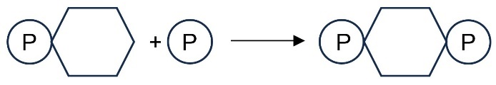Phosphorylierung von Fruktose-1-Phosphat

**Graphik** dazu [[jpg]](https://www.bio-nickl.de/wordpress/wp-content/uploads/2025/01/Umbau_LP_17.1a_PFK1.jpg)

inaktive Form aktive Form

a b

c

d

a inaktive Substrat-Bindungstasche

b aktive Substrat-Bindungstasche

c/d Bindungstasche für den Effektor

c ... passend für den Aktivator

d ... passend für den Inhibitor

**Graphik** *Gleichgewicht zwischen aktiver und inaktiver Form* (ohne Beschriftung) [[jpg]](https://www.bio-nickl.de/wordpress/wp-content/uploads/2025/01/PFK-3.jpg)

**Graphik** *Bindungsstellen an der PFK* (Lösung zu Aufgabe 1.2) [[jpg]](https://www.bio-nickl.de/wordpress/wp-content/uploads/2025/01/PFK-2.jpg)

*vgl. Aufgaben 1.1 und 1.2 auf dem Arbeitsblatt 17 Aktivierung und Inaktivierung* [[docx]](https://www.bio-nickl.de/wordpress/wp-content/uploads/2025/01/Umbau_LP_17.1_AB_Aktivg.Inaktivg.docx) [[pdf]](https://www.bio-nickl.de/wordpress/wp-content/uploads/2025/01/Umbau_LP_17.1_AB_Aktivg.Inaktivg.pdf)

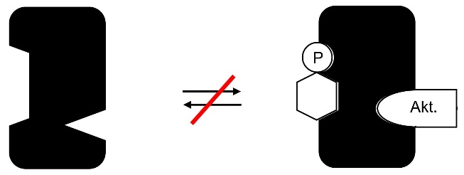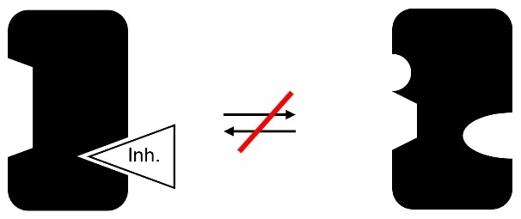

Der an die inaktive Form des Enzyms gebun­dene Inhibitor verhindert, dass das Enzym in die aktive Form übergeht.

Der an die aktive Form des Enzyms gebun­dene Aktivator verhindert, dass das Enzym in die inaktive Form übergeht.

**Graphik** *PFK mit Aktivator und Substrat* [[jpg]](https://www.bio-nickl.de/wordpress/wp-content/uploads/2025/01/PFK-4.jpg) **Graphik** *PFK mit Inhibitor* [[jpg]](https://www.bio-nickl.de/wordpress/wp-content/uploads/2025/01/PFK-5.jpg)

*vgl. Aufgaben 1.3 und 1.4 auf dem Arbeitsblatt 17 Aktivierung und Inaktivierung* [[docx]](https://www.bio-nickl.de/wordpress/wp-content/uploads/2025/01/Umbau_LP_17.1_AB_Aktivg.Inaktivg.docx) [[pdf]](https://www.bio-nickl.de/wordpress/wp-content/uploads/2025/01/Umbau_LP_17.1_AB_Aktivg.Inaktivg.pdf)

*Sie können die Bindungsstelle für die Aktivator auch als allosterische Bindungsstelle bezeich­nen und den Aktivator selbst als einen aktivierenden allosterischen Effektor. (Aktivatoren und Inhibitoren bilden zusammen die allosterischen Effektoren.) Ich würde den Begriff „alloste­risch“ allerdings ganz vermeiden, weil er nicht im LehrplanPLUS aufscheint.*

*Hinweis: Die PFK besteht eigentlich aus vier Monomeren, bildet also ein Tetramer (im mensch­lichen Muskel sind das vier identi­sche Monomere, in anderen Geweben gibt es auch Formen mit unterschiedlichen Mono­meren). Zur Vereinfachung wird auf dem Arbeitsblatt aber nur ein einziges Monomer darge­stellt. Allenfalls zur* ***Begabtenförderung*** *können auch Darstellungen zum Tetramer weiter gegeben werden.*

*Das hier gezeigte Modell zeigt Unterschiede zum vereinfachten Modell, welche die Begabten selbst herausfinden können. So befindet sich die Bindungsstelle für den Effektor hier nicht mitten im Monomer, sondern zwischen zwei Monomeren. Dies verdeutlicht, dass beide Modelle zwar das selbe Funktionsprinzip darstellen, aber keine verbindlichen Aussagen zu den Bin­dungsorten der Effektoren machen.*

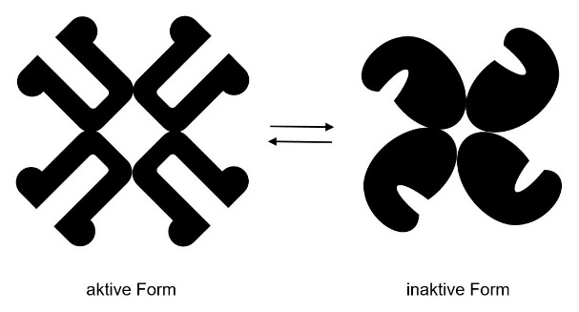

ohne Beschriftung e: Bindungsstelle für den Effektor

a: aktives Zentrum der Katalyse

**Graphik** *Gleichgewicht der PFK* ohne **Graphik** *Bindungsstellen an der PFK* [[jpg]](https://www.bio-nickl.de/wordpress/wp-content/uploads/2025/01/Umbau_LP_17.2b_AB_Enzyme_Regul.jpg)

Beschriftung [[jpg]](https://www.bio-nickl.de/wordpress/wp-content/uploads/2025/01/Umbau_LP_17.2a_Regul.jpg)

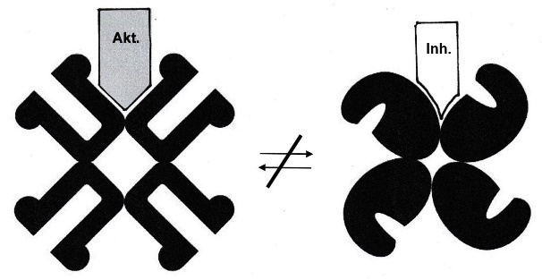

Die Bindung des Aktivators an die aktive Form wie auch die Bindung des Inhibitors an die inaktive Form stabilisiert die jeweilige Form, indem sie die Umwandlung in die andere Form verhindert.

**Graphik** *PFK mit gebundenen Effektoren* [[jpg]](https://www.bio-nickl.de/wordpress/wp-content/uploads/2025/01/Umbau_LP_17.2c_AB_Enzyme_Regul.jpg)

*Hinweis: Die Regulation der PFK ist noch wesentlich komplexer als hier dargestellt, denn es gibt eine ganze Reihe von Effektoren für dieses Enzym. So wirken ADP und AMP aktivierend, ATP, PEP und Zitrat inaktivierend.*

*In den Lehrbüchern werden teilweise recht spezielle Beispiele für Aktivierung und Inaktivierung von Enzymen dargestellt (z. B. cAMP in Buchner, Seite 141, M2). Das bedeutet aber nicht, dass die dort aufgeführten Details auch Lerninhalte darstel­len würden! Im LehrplanPLUS steht nichts von sekundären Messengern wie cAMP. Solche Dar­stellungen dienen, wenn überhaupt, ledig­lich als – austauschbares – Material für eine Übungsaufgabe.*

**2.2.5 Irreversible Inaktivierung** (fakultativ, nicht im gA-Kurs)

*Wenn im eA-Kurs genügend Zeit und Interesse vorhanden sind, kann die irreversible Inakti­vie­rung von Enzymen angesprochen werden. Dies stellt dann ausschließlich ein Übungsbeispiel dar und keinen Lerninhalt. Grundsätzlich würde ich aber davon absehen, weil die Fülle der Regulierungs-Mechanismen ohnehin schon üppig genug ist.*

Das „klassische“ Beispiel für irreversible Inaktivierung ist das Antibiotikum Penicillin.

D-Alanin-Transpeptidase ist ein ausschließlich in Bakterien vorkommendes Enzym, das die Quervernetzungen beim Aufbau neuer Bereiche des Murein-Sacculus (Bakterien-Zellwand) herstellt, indem zwei Alanin-Reste benachbarter Stränge miteinander kovalent verbunden werden. Wenn der Murein-Sacculus das Bakterium nicht vollständig umschließt, platzt die Bakterienzelle bei Belastung und stirbt damit ab.

Penicillin bildet im aktiven Zentrum der D-Alanin-Transpeptidase eine kovalente Bindung mit einem Serin-Rest des Enzyms aus. Im Gegensatz zur Enzym-Hemmung, bei der ein Inhibitor meist über Wasserstoff-Brücken gebunden wird und sich deshalb relativ leicht wieder vom Enzym ablöst, ist eine kovalente Bindung sehr stabil, so dass die Blockierung des Enzyms irreversibel ist.

Bei der Zellteilung wird der Murein-Sacculus geöffnet und nach der Trennung der beiden Tochterzellen wieder geschlossen (unter Mitwirkung von D-Alanin-Transpeptidase). Wenn das Enzym inaktiviert ist, fehlen die Quervernetzungen im Murein-Sacculus und das Zellplasma der Tochterzellen tritt bei Belastung aus, so dass die Zellen absterben.

Die Inaktivierung ist irreversibel. Man kann also in Frage stellen, ob sie eine echte Regulation im engeren Sinne darstellt, weil nur ausgeschaltet, aber nicht wieder eingeschaltet werden kann.

Der Einsatz von Penicillin beim Menschen ist für den Patienten unbedenklich, weil das Ziel-Molekül D-Alanin-Transpeptidase wie auch dessen Substrat (Murein) nur bei Bakterien vor­kom­men. Massiver Einsatz des Antibiotikums kann langfristig aber zu Resistenzbildungen bei Bakterien führen (vgl. Abschnitt 1.8 im Didaktikskript zur 10. Klasse beim Lernbereich „Öko­system Mensch“).

*vgl. Aufgabe 2 auf dem Arbeitsblatt 17 Aktivierung und Inaktivierung* [[docx]](https://www.bio-nickl.de/wordpress/wp-content/uploads/2025/01/Umbau_LP_17.1_AB_Aktivg.Inaktivg.docx) [[pdf]](https://www.bio-nickl.de/wordpress/wp-content/uploads/2025/01/Umbau_LP_17.1_AB_Aktivg.Inaktivg.pdf)

**2.2.6 Endprodukt-Hemmung** (fakultativ im eA-Kurs)

*Der LehrplanPLUS nennt die Endprodukt-Hemmung nicht explizit, sie kann also auch wegge­lassen werden. Allerdings ist sie Bestandteil eines Regelkreises, den die Kursteilnehmer bereits bei der hormonellen Regelung bearbeitet haben, und stellt somit ein klassisches Beispiel für Regulation dar. Auch wenn es manche Literaturstelle nahe legen mag, bezeichnen Sie diesen Mechanismus im Unterricht auf keinen Fall als „allosterische Hemmung“.*

**Arbeitsblatt 18** *Endprodukthemmung* [[docx]](https://www.bio-nickl.de/wordpress/wp-content/uploads/2025/01/Umbau_LP_17.2_AB_Endprodukthemmg.docx) [[pdf]](https://www.bio-nickl.de/wordpress/wp-content/uploads/2025/01/Umbau_LP_17.2_AB_Endprodukthemmg.pdf)

Stoffauf- und -abbau in der Zelle erfolgen in der Regel über Reaktionsketten, an denen hinter­­­­­einander mehrere Enzyme beteiligt sind (vgl. Genwirkkette Q12 in I. Genetik und Gentechnik, Teilabschnitt 1.5.2). In vielen Fällen stellt das Endprodukt den nicht-kompetitiven Hemmstoff für ein Enzym am Anfang der Genwirkkette dar (Endprodukt-Hemmung = Feedback-Hem­mung). Dadurch wird ein Regelkreis gebildet, der dafür sorgt, dass bei genügend hoher Konzentration des Endprodukts die Reaktionskette blockiert wird und erst wieder anläuft, wenn die Konzen­tration des Endprodukts deutlich absinkt, so dass ein sich vom Enzym-Molekül ablösendes Hemm­stoff-Molekül nicht mehr so schnell ersetzt wird.

Die folgende Graphik zeigt symbolisch die Gestalt der Substrate A und B, der Zwischen­­pro­dukte C und D (sowie des Abfallprodukts E) und des Endprodukts F, das einen nicht-kompe­ti­tiven Hemmstoff für das Enzym 1 darstellt.

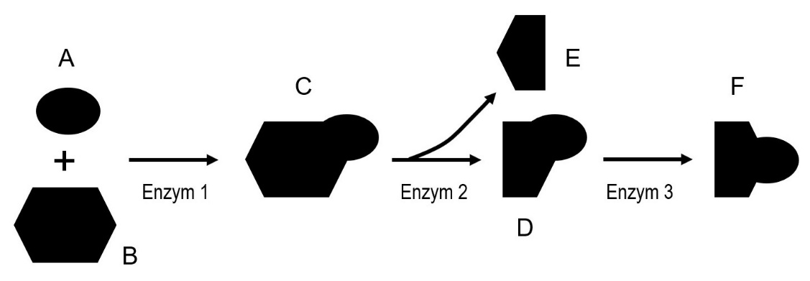

Die folgende Graphik zeigt das Enzym 1 mit seinen Bindungsstellen für die beiden Substrate (a) sowie für den Hemmstoff (b).

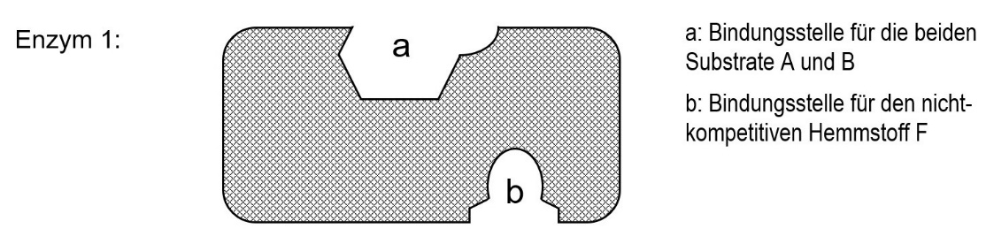

**Graphik** *Endprodukt-Hemmung:* *symbolische Darstellung der Stoffumwandlung* [[jpg]](https://www.bio-nickl.de/wordpress/wp-content/uploads/2025/01/Umbau_LP_17.2e_AB_Enzyme_Regul.jpg)

**Graphik** *Endprodukt-Hemmung: symbolische Darstellung von Enzym 1* [[jpg]](https://www.bio-nickl.de/wordpress/wp-content/uploads/2025/01/Umbau_LP_17.2d_AB_Enzyme_Regul.jpg)

Diese Reaktionskette kann in Form eines Regelkreises dargestellt werden. *(Den Regelkreis könn­ten die Kursteilnehmer in der 8. Klasse kennengelernt haben, er steht aber nicht als obligater Lerninhalt im LehrplanPLUS: Lernbereich 2 „Informationsaufnahme, -verarbeitung und Reaktion beim Menschen“, wohl aber in meinem Didaktikskript Abschnitt 1.5 „Regulie­rung des Blutzuckerspiegels“.)*

* Positives Vorzeichen bedeutet: je mehr, desto mehr / je weniger, desto weniger.
* Negatives Vorzeichen bedeutet: je mehr, desto weniger / je weniger desto mehr.

Die Kursteilnehmer verbalisieren die Darstellung, z. B.: „Je mehr Substrat-Moleküle vorliegen, desto mehr Zwischenprodukt 1 entsteht“ ... „Je mehr Endprodukt vorliegt, desto mehr Kom­plexe aus Enzym 1 und dem als nicht-kompetitiven Hemmstoff wirkenden Endprodukt liegen vor, d. h. desto weniger aktives Enzym 1 liegt vor.“ – „Je weniger aktives Enzym 1 vorliegt, desto weniger Zwischenprodukt 1 wird gebildet.“

Ein Regelkreis ist dadurch ausgezeichnet, dass das Produkt aller Vorzeichen im Kreis Minus ist.

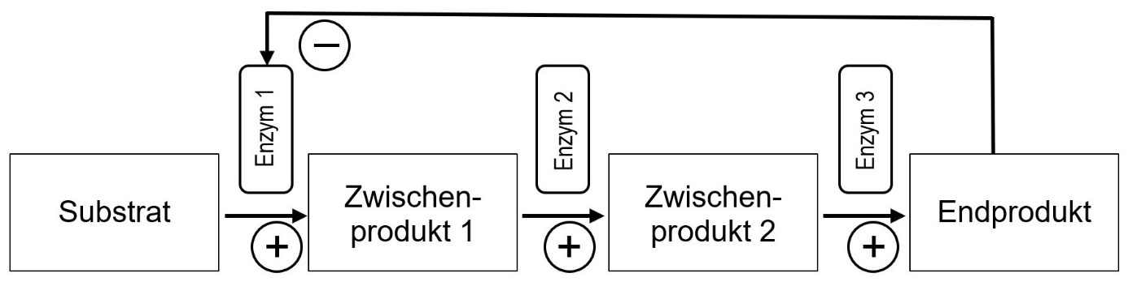

**Graphik** *Endprodukt-Hemmung* leer [[jpg]](https://www.bio-nickl.de/wordpress/wp-content/uploads/2025/01/Umbau_LP_17.2g_AB_Enzyme_Regul.jpg); ausgefüllt [[jpg]](https://www.bio-nickl.de/wordpress/wp-content/uploads/2025/01/Umbau_LP_17.2f_AB_Enzyme_Regul.jpg)

Beispiel 1: In Bakterien wird die Aminosäure Isoleucin (Ile) über vier Zwischenprodukte aus der Aminosäure Threonin (Thr) hergestellt. Isoleucin wirkt dabei als Hemmstoff auf das erste Enzym dieser Reaktionskette, dessen Substrat Threonin darstellt. Zwar haben die beiden Aminosäuren durchaus Ähnlichkeiten (den Aminosäurekopf), aber entscheidend für die Bin­dung an das Enzym ist hier der Aminosäurerest.

COOH COOH

| |

H2N–C–H H2N–C–H

| |

H–C–OH H3C–C–H

| |

CH3 CH2

|

CH3

Threonin Isoleucin

**Graphik** *Strukturformeln Threonin, Isoleucin* [[jpg]](https://www.bio-nickl.de/wordpress/wp-content/uploads/2025/01/Umbau_LP_17.2h_Threonin_Isoleucin.jpg)

Beispiel 2: Phosphofruktokinase (PFK)

Bei der Hydrolyse von ATP entsteht ADP. Eine hohe Konzentration an ADP signalisiert, dass in der Zelle zu wenig ATP vorhanden ist. In dieser Situation wirkt ADP als Aktivator für die PFK, Glukose wird beschleunigt abgebaut, so dass letztendlich mehr ATP hergestellt wird. Dann herrscht Mangel an ADP, die Aktivierung für PFK entfällt. Zudem wirkt ATP als Inhibitor für die PFK, die Phosphorylierung von Fruktose-1-Phosphat wird gedrosselt und damit der Abbau von Glukose weitgehend eingestellt.

*vgl. Aufgabe 6 auf dem Arbeitsblatt 18 „Enddprodukthemmung“* [[docx]](https://www.bio-nickl.de/wordpress/wp-content/uploads/2025/01/Umbau_LP_17.2_AB_Endprodukthemmg.docx) [[pdf]](https://www.bio-nickl.de/wordpress/wp-content/uploads/2025/01/Umbau_LP_17.2_AB_Endprodukthemmg.pdf)

**2.3 Experimente zur Enzymaktivität** (obligat nur im eA-Kurs)

(ca. 4 Stunden)

*von mir nachdrücklich empfohlen: 1 Stunde im gA-Kurs, auch wenn‘s nicht im LehrplanPLUS steht, dafür an anderer Stelle straffen*

|  |  |
| --- | --- |
| **Inhalte zu den Kompetenzen** | **Kompetenzerwartungen: Die Sch. …** |
| Experimente zur Abhängigkeit der Enzymaktivität: Substratkonzentration, Temperatur, pH-Wert  *Fragestellungen und Hypothesen auf Basis von Beobachtungen und Theorien entwickeln (Lernbereich 1)* | planen selbstständig Experimente, um Hypothesen zur Beeinflussung der Enzymaktivität durch ver­schiedene Außenfaktoren zu überprüfen.  *planen und führen hypothesengeleitete Beobachtungen, Vergleiche, Experi­mente und Modellierungen unter Berück­sichtigung des jeweiligen Variablen­gefüges bzw. der Variablenkontrolle durch und protokollieren sie.*  *reflektieren die eigenen Ergebnisse und den eigenen Prozess der Erkenntnis­gewinnung, indem sie die Gültigkeit von Daten beurteilen, mögliche Fehler­quellen ermitteln sowie Möglichkeiten und Grenzen von Modellen diskutieren.*  *widerlegen oder stützen die Hypothese (Hypothesenrückbezug).*  *reflektieren Möglichkeiten und Grenzen des konkreten Erkenntnis­gewin­nungsprozesses sowie der gewonnenen Er­kenntnisse (z. B. Reproduzier­barkeit, Falsifizierbarkeit, Intersubjektivität, logische Konsistenz, Vorläufig­keit). (Lernbereich 1)* |

*Ich habe hier die Reihenfolge gegenüber der Formulierung im LehrplanPLUS umgestellt. Sie können natürlich die Experimente auch voranstellen oder mit dem Abschnitt 2.2 verschränken.*

**2.3.1 Zielvorgaben zum Enzympraktikum**

*Es sollen die prozessbezogenen Kompetenzen Erkenntnisgewinnung und Kommunikation trainiert werden.*

*Die Kursteilnehmer sollen im Praktikum nicht nur die Experimente selbst durchführen und aus­wer­ten, sondern sie – zumindest teilweise – auch selbst planen. Dabei verlangt der Lehrplan­PLUS für den eA-Kurs (bei Kompetenzen) expli­zit, dass die Kursteilnehmer zuerst Hypothesen aufstellen, die sie anschließend experimentell überprü­fen.*

*Wie wichtig so ein Kompetenztraining ist, zeigt eine Episode, die ich selbst in einem Abitur-Colloquium Biologie erlebt habe:*

|  |
| --- |
| *Lehrkraft: „Wie misst man die Abhängigkeit der Amylase-Aktivität von der Temperatur?“*  *Prüfling: „Man gibt Stärkelösung, Iod-Lösung und Amylase-Lösung in ein Glas, stellt es auf eine Heizplatte und dreht die Temperatur mit der Zeit immer höher.“*  *Lehrkraft: „Und wie misst man dabei die Amylase-Aktivität?“*  *Prüfling: „Man legt immer wieder eine Probe unters Mikroskop und schaut, wie schnell die Amy­lase jeweils arbeitet.“* |

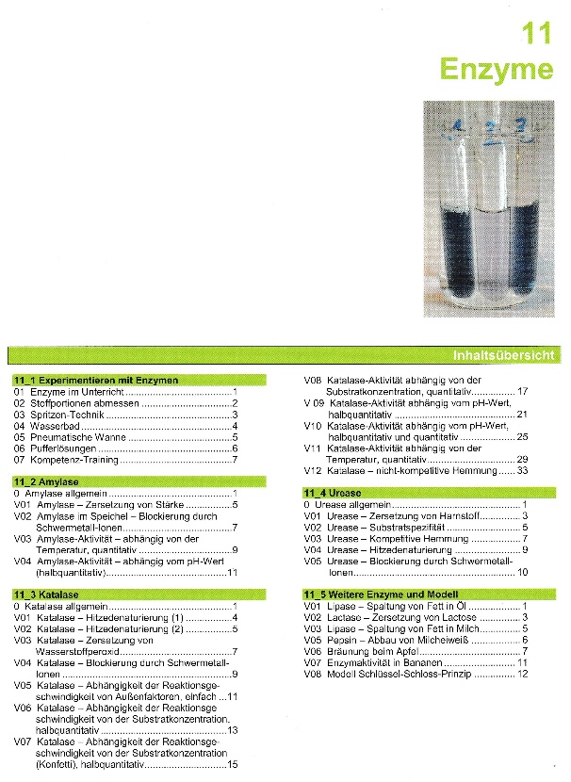**2.3.2 Erläuterungen zu Kapitel 11 „Enzyme“ im Praktikumsordner der ALP**

*Die Überarbeitung des Kapitels 11 für die zweite Auf­lage hatte ich übernommen und dafür jeden ein­zel­nen Versuch persönlich durchgeführt. Schlecht lau­fende oder unzuverlässige Versuche wurden nicht in den Ordner aufgenommen.*

*Im Abschnitt 11_1 „Experimentieren mit Enzymen“ wird der Umgang mit allen wesentlichen Gerät­schaften und Chemikalien ausführlich dargelegt. Das ist v. a. für Lehrkräfte gedacht, die keine Aus­bildung in Chemie absolviert haben.*

*Unter 11_1_07 „Kompetenz-Training“ werden die wesentlichen Gesichtspunkte aufgelistet, die im Unterricht angesprochen werden sollten. Ich habe nämlich die Erfahrung gemacht, dass gerade bei der Enzymatik oft viel zu viel bei den Kursteilnehmern vorausgesetzt wird, was ihnen nicht oder nicht ganz klar ist. Dies sind im einzelnen die folgenden As­pek­te:*

* Formulierung der katalysierten Reaktion
* Messmöglichkeit für die Enzymaktivität (halbquantitativ / quantitativ)
* Formulieren einer Fragestellung bzw. Hypothese
* Entwurf eines Versuchsaufbaus
* Durchführung der Versuche
* Auswertung der Versuchsergebnisse (Tabelle, Diagramm)
* Kritische Betrachtung (Fehlerquellen, Aussagebereich usw.)

*Die übrigen Teile des Kapitels 11 sind den Enzymen gewidmet, die sich für den praktischen Schulunterricht eignen nämlich insbesondere Amylase, Katalase und Urease. Zunächst werden das jeweilige Enzym, die von ihm katalysierte Reaktion und seine Eignung für Schulexperi­­­mente dargestellt, dann die in der Schule gut durchführbaren Versuche mit praktischen Tipps. Auf weitere Enzyme wird im Anschluss eingegangen.*

*Im Gegensatz zu meiner sonstigen Gepflogenheit, im Text meines Didaktik-Skripts auf die jeweiligen Versuchsblätter im Praktikums-Ordner explizit hinzuweisen, verweise ich im Ab­schnitt 2.3 lediglich pauschal auf das Kapitel 11 im Praktikums-Ordner und überlasse Ihnen die Auswahl der Versuche, nicht zuletzt deshalb, weil Sie dabei berücksichtigten sollten, welche Versuche ihre Kursteilnehmer bereits kennen und welche nicht, bzw. ob Sie an einer Stelle eine vertiefte Auswertung durchführen wollen. Auf manchen Ordnerblättern finden Sie Tabellen mit (echten) Messergebnissen, die sich zur Auswertung durch die Kursteilnehmer eignen, wenn die Zeit für die Durchführung eigener Versuche zu einem bestimmten Beispiel nicht ausreichen sollte.*

*Das Material im Praktikums-Ordner ist so umfangreich, dass damit zusätzlich zum Unterricht auch Sonderveranstaltungen bestritten werden können wie Projekttage, Seminararbeiten oder Zusatzkurse für besonders interessierte Kursteilnehmer.*

**2.3.3 Hinweise für ein Kurzpraktikum im gA-Kurs**

*Abweichend vom LehrplanPLUS empfehle ich mit Nachdruck, auch im gA-Kurs wenigstens eine Unter­richts­stunde für ein Schülerpraktikum bereit zu stellen und dafür an anderer Stelle eine Stunde einzusparen. Dies gilt v. a. dann, wenn die Kursteilnehmer in der 10. Klasse kein intensives Enzympraktikum absolviert haben.*

*Auch wenn die Abhängigkeit der Enzymaktivität von der Substratkonzentration, der Tempera­tur und dem pH-Wert vom LehrplanPLUS in Q13 nur für den eA-Kurs vorgeschrieben sind, so war sie doch für alle Kursteilnehmer bereits Thema in der 10. Klasse. Es ist ein Zugewinn für die gA-Kursteilnehmer, wenn sie den einen oder anderen Versuch selbst durchführen, den sie in der 10. Klasse vielleicht nur als Demonstrations-Versuch gesehen oder gar nicht kennen gelernt haben. Solche Vorerfahrungen sollten Sie im Vorfeld evaluieren.*

*Eine Stunde ist nicht viel Zeit. Deshalb empfehle ich, dass Sie – am besten in Abstimmung mit dem Kurs – einige Tage vor dem Praktikum eine (1) Fragestellung festlegen, die dann experi­mentell untersucht wird, beispielsweise: „Wie hängt die Enzymaktivität von Katalase von der Substratkonzentration ab?“ Die Kursteilnehmer entwerfen dann als Hausaufgabe einen dazu passenden Versuchsaufbau, der vor der Praktikumsstunde von der Lehrkraft überprüft wird, um ggf. darin befindliche Fehler zusammen mit den Kursteilnehmern korrigieren zu können. (Erfahrungsgemäß treten diese Fehler regelmäßig auf und bekanntlich wird man aus Fehlern klug, sofern sie korrigiert werden.)*

*Die Durchführung der Versuche in der Praktikumsstunde erfolgt am besten arbeitsteilig. Bei­spiels­weise werden vier unterschiedliche Konzentrationen von Wasserstoffperoxid (Schutzbril­le, Schutzhandschuhe!) eingesetzt und in je 2-3 Kleingruppen untersucht. Damit können Mittelwerte gebildet werden. Die Ergebnisse werden graphisch dargestellt und ausgewertet. (Nähere Hinweise hierzu finden Sie auf den Versuchsblättern im Ordner.)*

**2.3.4 Hinweise für das Enzympraktikum im eA-Kurs**

Schöne Versuchsanleitungen zur Enzymatik (eA-Kurs) in Buchner, Seite 136/137 (Hinweis: In der Schule kann die Abhängigkeit der Enzymaktivität von Amylase von der Substratkonzentration nicht gemessen werden, wie in Aufgabe 2 verlangt)

*Die konkrete Auswahl der Versuche hängt u. a. davon ab, welche Versuche die Kursteilnehmer in der 10. Klasse bereits durchgeführt bzw. als Demonstrations-Experiment gesehen haben. Dies sollten Sie im Vorfeld evaluieren. Wenn die Abhängigkeit der Enzymaktivität von der Temperatur in der 10. Klasse bei der Amylase gemessen wurde, dann sollte sie jetzt z. B. bei der Katalase gemessen werden.*

Der LehrplanPLUS nennt bei den Inhalten drei Außenfaktoren, deren Einfluss auf die Enzym­aktivität experimentell untersucht werden soll:

* Substratkonzentration
* Temperatur
* pH-Wert

Bei den Kompetenzen verlangt der LehrplanPLUS im Lernbereich 3.2: „Die Schülerinnen und Schüler planen selbstständig Experimente, um Hypothesen zur Beeinflussung der Enzymakti­vität durch ver­schiedene Außenfaktoren zu überprüfen.“ Das bedeutet, dass die Kursteilnehmer zunächst Hypothesen aufstellen (das klingt ein bisschen euphemistisch, denn sie sollten die genannten Abhängigkeiten bereits alle in der 10. Klasse kennengelernt haben), dann den Versuchsaufbau selbständig planen (das muss im Vorfeld geschehen, ebenso die Überprüfung durch die Lehrkraft und ggf. die Korrektur von Fehlern in dieser Planung), um die Versuche dann durchzuführen und auszuwerten (d. h. sie darzustellen und daran die Hypothesen zu über­prüfen).

Nicht jedes Enzym eignet sich für die Untersuchung für jeden dieser Faktoren. Beispielsweise sind bei Amylase Temperaturen über 40 °C oder basische pH-Werte nicht sinnvoll, weil dann auch ohne Zersetzung der Stärke die Blaufärbung verschwindet. Die Abhängigkeit von der Substratkonzentration ist bei Amylase überhaupt nicht messbar. Urease eignet sich nicht für quantitative Messungen im Rahmen des Schulunterrichts und fällt damit für die Q13 weg. (Beachten Sie dazu die Hinweise im Praktikumsordner.) Hier eine kurze Übersicht:

|  |  |  |  |
| --- | --- | --- | --- |
| **Abhängigkeit von...** | **Substratkonzentration** | **Temperatur** | **pH-Wert** |
| **bei Amylase** | nicht möglich | bis 40 °C | nur neutral bis sauer |
| **bei Katalase** | gut machbar | gut machbar | gut machbar |
| **bei Urease** | keine quantitativen oder halbquantitativen Untersuchungen machbar,  wohl aber kompetitive Hemmung durch Thioharnstoff | | |

*Im Lernbereich 1 nennt der LehrplanPLUS bei den Kompetenzen für den eA-Kurs eine sehr große Fülle von Anforderungen an praktisches Arbeiten, die hier berücksichtigt werden sollten, weil das Enzymprakti­kum streng genommen die einzige Stelle in Q13 ist, mit denen diese abgedeckt werden könnten. Allerdings erinnere ich daran, dass die Formulierungen bei den Kompetenzen Maximal­forde­rungen sind, die zwar angestrebt werden sollen, aber kaum jemals in vollem Umfang erreicht werden. Die wesentlichen Aspekte daraus sind:*

* Variablenkontrolle (in einer Versuchsreihe sind alle Variablen konstant außer der unab­hängi­gen Variablen wie beispielsweise die Substratkonzentration)
* Hypothesen-Rückbezug: Verifizieren bzw. Falsifizieren der Ausgangs-Hypothese
* Reflexion der eigenen Ergebnisse und des eigenen Prozesses der Erkenntnisgewinnung: Beurteilung der Gültigkeit von Daten (z. B. Ausreißer), mögliche Fehlerquellen, Gren­zen der Aussagemöglichkeiten
* Reflexion über Reproduzierbarkeit der Versuchsergebnisse, Falsifizierbarkeit der Hypo­these usw.

Im Gegensatz zur 10. Klasse verlangt der LehrplanPLUS in Q13 die Denaturierung von Enzy­men nicht. Die zugehörigen Experimente im Versuchsordner haben also keinen Platz im Kurs-Unter­richt, allenfalls in zusätzlichen Veranstaltungen.